Практическое занятие № 4
СОУТ. ВЫБОР СРЕДСТВ ИНДИВИДУАЛЬНОЙ ЗАЩИТЫ ДЛЯ РАБОТАЮЩИХ НА ПРОИЗВОДСТВЕ

- Общие положения
Цель работы
Изучить методику и приобрести навыки оценки условий труда по фактору тяжести трудового процесса.
Задачи работы
- изучить основные понятия, используемые в работе;
- изучить назначение классификации условий труда по фактору тяжести трудового процесса;
- освоить методику оценки условий труда по фактору тяжести трудового процесса.
Планируемые результаты обучения
В результате выполнения работы студент будет:
- знать законодательные основы обеспечения средствами индивидуальной защиты работников производств; классификации СИЗ; назначение и условия применения СИЗ;
- уметь подбирать эффективные СИЗ для работников производств в зависимости от идентифицированных опасностей или конкретных профессий;
- владеть навыками применения действующих нормативно-правовых актов для решения задач обеспечения средствами индивидуальной защиты работников производств.
2. Теоретическая часть
2.1. Законодательные основы обеспечения средствами индивидуальной защиты работников производств
В соответствии со статьей 221 ТК РФ «Обеспечение работников средствами индивидуальной защиты» для защиты от воздействия вредных и (или) опасных факторов производственной среды и (или) загрязнения, а также на работах, выполняемых в особых температурных условиях, работникам бесплатно выдаются сертифицированные средства индивидуальной защиты.
Нормы бесплатной выдачи средств индивидуальной защиты и смывающих средств работникам устанавливаются работодателем на основании единых
Типовых норм выдачи средств индивидуальной защиты и смывающих средств с учетом результатов специальной оценки условий труда, результатов оценки профессиональных рисков, мнения выборного органа первичной профсоюзной организации или иного уполномоченного представительного органа работников (при наличии такого представительного органа).
Работодатель за счет своих средств обязан в соответствии с установленными нормами обеспечивать своевременную выдачу средств индивидуальной защиты, их хранение, а также стирку, химическую чистку, сушку, ремонт и замену средств индивидуальной защиты.
2.2. Правила обеспечения работников средствами индивидуальной защиты
Правила обеспечения работников средствами индивидуальной защиты и смывающими средствами утверждены Приказом Минтруда России (Министерство труда и социальной защиты РФ) от 29 октября 2021 г. №766н «Об утверждении Правил обеспечения работников средствами индивидуальной защиты и смывающими средствами».
Правила устанавливают обязательные требования к обеспечению работников СИЗ и смывающими средствами, включая определение потребности, организацию приобретения, выдачи, эксплуатации (использования), хранения, ухода (обслуживания) и вывода из эксплуатации.
Требования Правил распространяются на работодателей - юридических и физических лиц независимо от их организационно-правовых форм и форм собственности и работников. Организация всех работ по обеспечению работников СИЗ, в том числе приобретение, выдача, хранение, уход, вывод из эксплуатации, утилизация СИЗ осуществляется за счет средств работодателя.
Работодатель обязан обеспечить бесплатную выдачу СИЗ работникам для защиты от воздействия вредных и (или) опасных факторов производственной среды и (или) загрязнения, а также на работах, выполняемых в особых температурных условиях. Если работник совмещает профессии, каждая из которых требует использования СИЗ, работодатель обязан выдать ему два комплекта средств защиты – один для основной профессии и отдельно для совмещаемой.
Обеспечение СИЗ и смывающими средствами осуществляется в соответствии с Правилами, на основании единых Типовых норм выдачи средств индивидуальной защиты и смывающих средств (далее - Единые типовые нормы), с учетом результатов специальной оценки условий труда ( СОУТ), результатов оценки профессиональных рисков (ОПР), мнения выборного органа первичной профсоюзной организации или иного уполномоченного представительного органа работ- ников (при наличии).
Допускается обеспечение работников СИЗ по договору со специализированной организацией.
Ответственность за определение потребности, выбор, своевременную и в полном объеме выдачу работникам СИЗ, за организацию контроля за правильностью их эксплуатации работниками, а также за хранение, уход и вывод из эксплуатации СИЗ возлагается на работодателя.

2.2.1. Права и обязанности работодателя в обеспечении работников СИЗ
Работодатель обязан:
- разработать на основании Единых типовых норм, с учетом результатов СОУТ, результатов ОПР и утвердить локальным нормативным актом Нормы бесплатной выдачи СИЗ и смывающих средств работникам организации (Нормы);
- обеспечить разработку локального нормативного акта, устанавливающего порядок обеспечения работников СИЗ и смывающими средствами, распределение обязанностей и ответственности должностных лиц за этапы обеспечения работников СИЗ и смывающими средствами, с учетом особенностей структуры управления организации и требований Правил;
- обеспечить информирование работников о полагающихся им СИЗ и смывающих средствах согласно Нормам и способах выдачи, условиях хранения, а также об ответственности за целостность и комплектность СИЗ в случае хранения СИЗ у работников в нерабочее время;
- обеспечить проведение обучения, инструктажа или иного способа информирования работников о правилах эксплуатации СИЗ, использование которых требует от них практических навыков, знаний о простейших способах проверки их работоспособности и исправности;
- организовать учет и контроль за выдачей работникам СИЗ и смывающих средств, а также за своевременным возвратом СИЗ по истечению нормативного срока эксплуатации или срока годности СИЗ либо в случае досрочного выхода СИЗ из строя;
- не допускать работников к выполнению работ без обеспечения СИЗ, а также в неисправных СИЗ или в СИЗ с загрязнениями, способными снизить заявленный изготовителем уровень защитных свойств;
- обеспечить в случае применения вендингового оборудования и дозаторов постоянное наличие в них СИЗ, смывающих и обеззараживающих средств;
- обеспечить контроль за правильностью применения СИЗ работ никами;
- обеспечить хранение СИЗ в соответствии с эксплуатационной документацией изготовителя, сушку, выявление повреждений в процессе эксплуатации и ремонт СИЗ в период эксплуатации;
- обеспечить уход (стирку, химчистку, обеспыливание, дегазацию, дезактивацию, дезинфекцию), обслуживание СИЗ в соответствии с рекомендациями изготовителей СИЗ;
- обеспечить своевременный прием от работников и вывод из эксплуатации, а также утилизацию СИЗ.

Работодатель имеет право:
- формировать Нормы и вести учет выдачи работникам СИЗ с применением программных средств (информационно-аналитических баз данных);
- организовать выдачу СИЗ и (или) их сменных элементов, посредством автоматизированных систем выдачи (вендингового оборудования) и дозаторов;
- осуществлять при формировании Норм замену нескольких СИЗ, указанных в Единых типовых нормах, на одно, обеспечивающее аналогичную или улучшенную защиту от вредных и (или) опасных производственных факторов и опасностей, а также особых температурных условий или загрязнений.

2.2.2. Обязанности работников по применению СИЗ
Работник обязан:
- эксплуатировать (использовать) по назначению (только для данного процесса или вида работ) выданные ему СИЗ;
- соблюдать правила эксплуатации (использования) СИЗ;
- проводить перед началом работы осмотр, оценку исправности, комплектности и пригодности СИЗ, информировать работодателя о потере целостности выданных СИЗ, загрязнении, их порче, выходе из строя (неисправности), утрате или пропаже;
- информировать работодателя об изменившихся антропометрических данных;
- вернуть работодателю утратившие до окончания нормативного срока эксплуатации или срока годности целостность или испорченные СИЗ;
- вернуть работодателю СИЗ по истечении нормативного срока эксплуатации или срока годности, а также в случае увольнения работника.

2.2.4. Определение работодателем потребности в СИЗ
Потребность в СИЗ устанавливается работодателем в зависимости от профессий (должностей) работников организации с учетом перечня и уровня воздействия на работников вредных и (или) опасных производственных факторов и опасностей, установленных на рабочих местах по результатам СОУТ и ОПР, количества работников на этих рабочих местах, с учетом организации мероприятий по уходу и иных факторов, определяемых работодателем, влияющих на уровень потребности в СИЗ.
Нормы разрабатываются работодателем на основе Единых типовых норм, с учетом результатов СОУТ и ОПР, требований правил по охране труда, паспортов безопасности при работе с конкретными химическими веществами и иных документов, содержащих информацию о необходимости применения СИЗ.
Нормы должны содержать конкретную информацию о классе(ах) защиты, эксплуатационных уровнях защиты (если это предусмотрено для данного типа СИЗ), особенностях конструкции, комплектности, планируемых к выдаче СИЗ.
Нормы должны содержать информацию о СИЗ, необходимых работникам для осуществления трудовой деятельности, включая деятельность при совмещении профессий или выполнении совмещаемых работ, в том числе в составе комплексных бригад.
Объем выдачи СИЗ, выдаваемых работникам в зависимости от профессии (должности), определен в Единых типовых нормах выдачи СИЗ работникам по профессиям (должностям).
В случае, если наименование профессии (должности) отсутствует в Единых типовых нормах выдачи СИЗ в соответствии с профессией (должностью) работника, работодатель при разработке Норм может руководствоваться наименованиями профессий (должностей) и соответствующими им характеристиками, указанными в соответствующих положениях профессиональных стандартов, а в случае их отсутствия в квалификационных справочниках.
Работодатель организует мониторинг и актуализацию Норм, в том числе на основании заявления работника, его руководителя наличия и (или) возможного появления вредных и (или) опасных производственных факторов на каждом рабочем месте, а также опасностей, представляющих угрозу жизни и здоровью работников.
При выявлении не зафиксированных ранее опасностей, требующих применения СИЗ для защиты работника, работодатель обязан актуализировать Нормы и обеспечить выдачу вновь включенных СИЗ.
Выдаваемые работникам средства индивидуальной защиты должны соответствовать их полу, росту и размерам, характеру и условиям выполняемой работы и обеспечивать безопасность труда.
Выдача администрацией вместо спецодежды (спецобуви) материалов для ее изготовления или денежных сумм для ее приобретения не разрешается.
2.2.5. Выбор СИЗ
Выбор СИЗ осуществляется работодателем посредством сопоставления информации, представленной в Нормах с данными о защитных свойствах и эксплуатационных характеристиках конкретных СИЗ.
Область применения, класс защиты и (или) эксплуатационные уровни СИЗ (если это предусмотрено для данного типа СИЗ), указанные в эксплуатационной документации изготовителя, должны по уровню защиты соответствовать уровням воздействия вредных и (или) опасных производственных факторов, установленных по результатам СОУТ, характеру воздействия опасностей, выявленных по результатам ОПР, а также характеру выполняемой работы, продолжительности работы, индивидуальным особенностям пользователя, совместимости конкретного вида СИЗ с другими используемыми СИЗ.

2.3. Общая классификация средств индивидуальной защиты
Все СИЗ представлены тремя укрупненными группами.
1. Специальная одежда и специальная обувь предназначены для защиты работающих от загрязнений, механического травмирования, избыточного тепла и холода, агрессивных жидкостей (комбинезоны, халаты, костюмы, сапоги, ботинки, валенки, косынки, кепи).
2. Технические средства индивидуальной защиты предназначены для защиты органов дыхания (маски, респираторы, противогазы), слуха (беруши, наушники, антифоны), зрения (очки, щитки, маски) от вибрации (виброзащитные рукавицы), от поражения электрическим током (диэлектрические перчатки, галоши, коврики), от механического травмирования (каски, страховочные пояса, рукавицы, перчатки) и других опасных и вредных факторов.
3. Смывающие и обезвреживающие средства предназначены для защиты кожи рук и лица от химических веществ и загрязнений (пасты, мази, моющие средства).
2.3.1. Классификация СИЗ по назначению
Основной критерий, про которому классифицируются СИЗ, – это их назначение. Защищать можно разные человеческие органы и части тела (рис. 1).
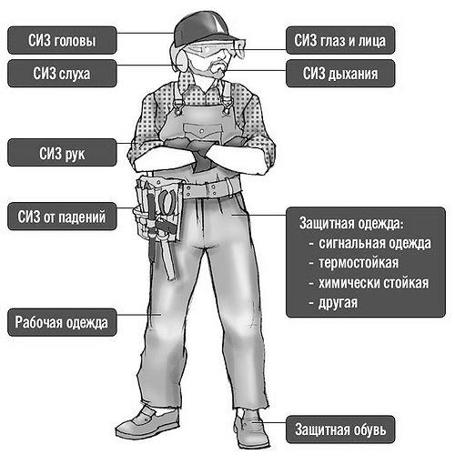
Рис. 1. Классификация СИЗ по назначению.
По этому признаку СИЗ и классифицируются. Так, имеются защитные средства для глаз, кожи, головы целиком, органов дыхания. Отдельно выделяют приспособления от падения с высоты (страховки).
В одних производственных ситуациях те или иные СИЗ применяют непрерывно и постоянно на протяжении всего рабочего времени, а в других используют только для некоторых производственных операций, связанных с воздействием вредных или опасных производственных факторов. Применение различных классов СИЗ при действии некоторых наиболее часто встречающихся вредных производственных факторов представлено в Приложении А.
Классификация средств индивидуальной защиты по назначению в зависимости от защитных свойств подробно раскрыта в ТР ТС 019/2011 «О безопасности средств индивидуальной защиты» (с изменениями на 28 мая 2019 года) и ГОСТ Р 59123-2020 ССБТ. Средства индивидуальной защиты. Общие требования и классификация. Дата введения 10.01.2021г. В соответствии с ГОСТ средства индивидуальной защиты в зависимости от их назначения подразделяют на 12 классов.

1. Костюмы изолирующие: пневмокостюмы; гидроизолирующие костюмы; скафандры.
К ним относятся СИЗ, изолирующие человека от окружающей среды и обеспечивающие его защиту в особо опасных условиях.
Изолирующие костюмы промышленного назначения (пневмокостюмы) применяются при работе в условиях теплового, химического, радиационного и биологического воздействия при атмосферном давлении.
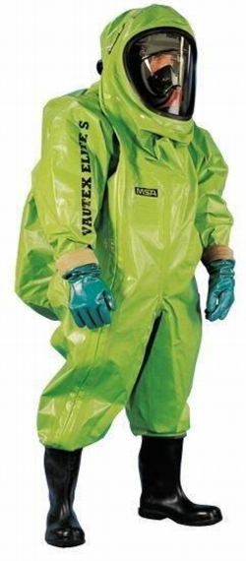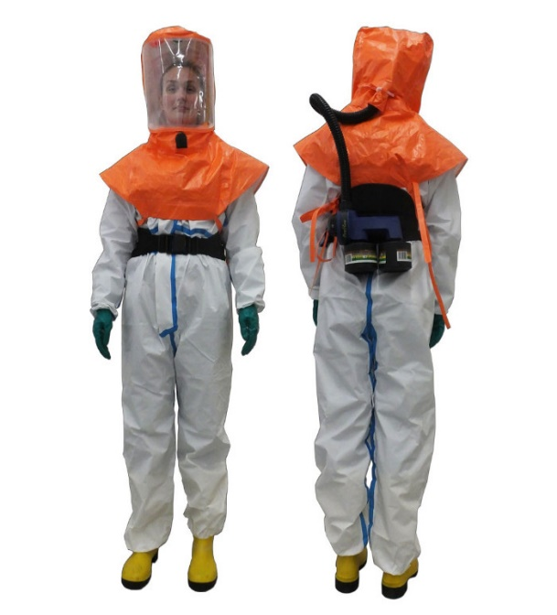
Рис. 2. Костюм изолирующий КИХ-4Т (мужской) и защитный костюм EMP-10 (женский).

Костюм изолирующий КИХ-4Т предназначен для защиты от химических воздействий от токсичных, агрессивных и иных опасных соединений, веществ. Как комплексное и специальное изделие, данный защитный изолирующий костюм полностью обеспечивает функциональность и жизнедеятельность сотрудников, проводящих аварийные, ремонтные, спасательные и иные работы.
EMP-10 - комбинезон биологической защиты.
Изолирующие костюмы в зависимости от способа подачи воздуха в подкостюмное пространство подразделяются на две группы:
➢ шланговые, в которых воздух для дыхания и вентилирования подкостюмного пространства поступает по шлангу;
➢ автономные, имеющие в своем составе собственный, носимый человеком источник снабжения воздухом для дыхания и вентилирования подкостюмного пространства.
Конструкция изолирующего костюма должна гарантировать надежную защиту человека в течение заданного времени непрерывного пользования, обеспечивать возможность приема и передачи звуковой и зрительной информации.
2. Средства защиты органов дыхания: противогазы; респираторы; самоспасатели; пневмошлемы; пневмомаски; пневмокуртки.
Если технологический процесс сопровождается выделением большого количества вредных или ядовитых веществ (аэрозоли, пары, газы) и санитарно-гигиеническими или техническими мероприятиями снизить их концентрацию до уровня ПДК невозможно, то применяют средства индивидуальной защиты органов дыхания (ГОСТ 12.4.034-2017 ССБТ. «Средства индивидуальной защиты органов дыхания. Классификация и маркировка»).
Существуют два различных метода обеспечения индивидуальной защиты органов дыхания от воздействия окружающей воздушной среды:
очистка воздуха (фильтрующие (рис. 3.) СИЗОД); подача чистого воздуха или дыхательной смеси на основе кислорода от какого-либо источника (изолирующие СИЗОД).
А 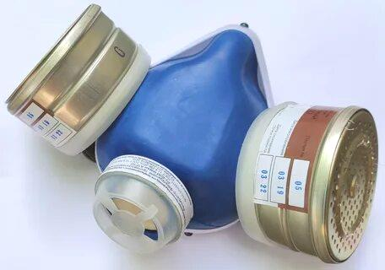 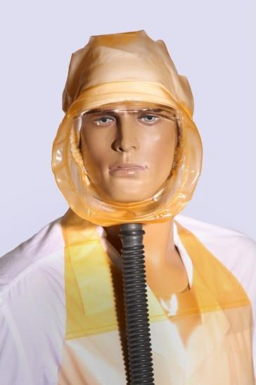 Б
Рис. 3. А. Фильтрующий универсальный респиратор РУ-60М предназначен для защиты при повышенной концентрации в окружающем воздухе аэрозолей и паров, дыма и смесей пыли, а также газов в виде тумана, имеющих органическое происхождение.
Б. Пневмошлем ЛИЗ-5 предназначен для защиты головы и органов дыхания от высокотоксичных и радиоактивных веществ.

Фильтрующие СИЗОД (рис.4) подают в зону дыхания очищенный от примесей воздух рабочей зоны, изолирующие - воздух из чистого пространства, расположенного вне рабочей зоны или из специальных емкостей.
Фильтрующие средства защиты, это промышленные противогазы с фильтрующими коробками различных марок и фильтрующие респираторы. Фильтрующие средства защиты по назначению делятся на противоаэрозольные для защиты от пыли, противогазовые, для защиты от газов и паров, и противогазоаэрозольные, защищающие от газов, паров и пыли при одновременном их присутствии в воздухе.

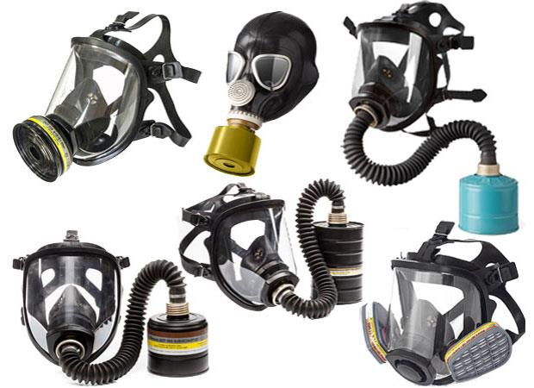
Противогазы промышленные фильтрующие.
Рис. 4. Средства защиты органов дыхания.
Средства индивидуальной защиты органов дыхания (СИЗОД) предназначены для того, чтобы предохранить от вдыхания и попадания в организм человека вредных веществ (аэрозолей, газов, паров) и/или от недостатка кислорода (содержание кислорода в воздухе менее 18%).
Для защиты органов дыхания от аэрозолей (пыли) используют противопылевые маски и респираторы. Если кроме, аэрозоли, в воздухе присутствуют вредные пары и газы, применяют универсальные или противогазовые респираторы и противогазы.
Противопылевые респираторы защищают от аэрозоли при концентрациях до 200 ПДК, а противогазовые и универсальные – при концентрациях паров и газов до 15ПДК. Противогазы эффективно защищают органы дыхания при концентрациях паров и газов до 0,5% по объему.
Основными критериями оценки качества СИЗОД являются: герметичность маски, герметичность клапанов выхода, шланга, степень очистки воздуха, сопротивление дыханию, удобство пользования и хранения, возможность длительного использования, эстетические качества.
Респираторы по назначению делят на следующие виды.
- Противопылевые - для защиты органов дыхания от пыли, дыма, тумана, содержащих токсичные, бактериальные и другие опасные эле менты, за счет пропускания вдыхаемого воздуха через фильтр из специального материала (респираторы «Лепесток», «Кама», «Снежок-П», У- 2К, «Астра-2», Ф-62ш, РПА-1). Для фильтров в таких респираторах используют материалы типа ФП, обладающие высокой эластичностью, механической прочностью, большой пылеемкостью, стойкостью к химическим агрессивным веществам и прекрасными фильтрующими свойствами. Противопылевые респираторы не защищают органы дыхания от газов, паров и легковоспламеняющихся веществ.
Противогазовые - для защиты от паров и газов за счет фильтрования вдыхаемого воздуха через фильтры-патроны различных марок, различающихся составом адсорбирующего материала. При этом фильтр-патрон каждой марки защищает от газов только определенного вида (РПГ-67).
Универсальные - одновременно защищают от аэрозолей и отдельных видов газов и паров. Респираторы имеют противоаэрозольный фильтр и сменные противогазовые патроны разных марок (РУ-60М).
По конструктивному оформлению различают следующие виды респираторов:
➢ фильтрующие маски - их фильтрующий элемент одновременно служит лицевой частью;
➢ патронные - самостоятельно выполненные лицевая часть и фильтрующий элемент.
По характеру вентилирования подмасочного пространства респираторы делят на:
➢ бесклапанные (вдыхаемый и выдыхаемый воздух проходит через фильтрующий элемент);
➢ клапанные (вдыхаемый и выдыхаемый воздух движется по различным каналам благодаря системе клапанов вдоха и выдоха).
В зависимости от срока службы различают респираторы одноразового пользования (типа «Лепесток», «Кама», У-2К) и многоразового пользования, в которых предусмотрена возможность замены фильтров или их многократная регенерация (Ф-62Ш, «Астра-2», РУ-60М).
Противогазы промышленные фильтрующие (ГОСТ 12.4.121-2015. ССБТ. Средства индивидуальной защиты органов дыхания. Противогазы фильтрующие. Общие технические условия. Введен 01.05.2017).
Противогазы промышленные, фильтрующие (ППФ) это индивидуальные средства защиты органов дыхания и глаз персонала промышленных предприятий от опасных химических веществ (ОХВ) и вредных примесей.
Предназначены для работы в условиях опасной атмосферы и для эвакуации из очага поражения на безопасную территорию объекта во время химических аварий. Опасная атмосфера - это атмосфера, в которой концентрация ОХВ и вредных примесей превышает допустимые нормы.
Сфера применения противогазов промышленных фильтрующих
Противогазы промышленные фильтрующие имеют направленное действие - они защищают от конкретных ядовитых веществ. Это обусловлено тем, что целевое применение противогазов промышленных фильтрующих - организация рабочего процесса в опасных условиях на химическом предприятии, в соответствии с типом используемых в процессе производства ОХВ.
Избирательность действия промышленных моделей увеличивает их мощность и повышает сорбирующие свойства средства защиты. Действующие инструкции по безопасности на химически опасных производствах предусматривают обеспечение всего персонала, работающего с ОХВ, индивидуальными средствами защиты.
На случай возникновения нештатной аварийной ситуации в каждом производственном помещении и в хранилищах ОХВ должны находиться резервные комплекты противогазов.
Противогазы промышленные фильтрующие защищают от: - газообразных опасных веществ (пар, дым) - модели с поглощающими коробками; - аэрозоли вредных веществ (туман) - модели с фильтрующими коробками; - от аэрозолей и газов - модели с фильтрующе-поглощающими коробками.
Конструкция противогаза промышленного фильтрующего
Противогаз промышленный фильтрующий состоит из снаряженной противогазовой коробки, лицевой части (шлем-маска), соединительной трубки и сумки для хранения и переноски укомплектованного средства защиты.
Противогазовая коробка - это цилиндрический корпус из металла или полимерно-композитного материала с винтовой горловиной для присоединения к лицевой части в верхней части изделия и отверстием для поступления воздуха в нижней ее части.
Наполнение коробки - осушитель, активированный уголь с добавками, ватная прослойка, гопкалит, специальные поглотители или поглотители с аэрозольным фильтром. Между собой составляющие содержимого коробки разделены специальными сетками.
Коробки выпускаются в трех объемах: крупногабаритные (ППФ- 95, «АЗИК»), среднегабаритные (ППФ-87, ПФМ-ЗП) и малогабаритные («Редут», ПФМ-1, ППФ-95-М). Фильтрующая коробка очищает вдыхаемый человеком воздух от вредных примесей и ядов.
Коробки специализируются по составу поглотителей - для этого они имеют разную окраску и маркировку. Приведем два типа маркировки, которые могут использоваться в противогазах промышленных с указанием максимального времени защитного действия и типа ОХВ.
Маркировка противогазовых коробок старого поколения
- А (коричневая) - пары органических соединений (керосин, сероуглерод, бензин, спирт, эфир, ацетон), до 2-х часов.
- В (желтая) - кислые газы и растворы (фосген, сернистый газ, хлор, синильная кислота, сероводород), до 1 часа.
- Г (черно-желтая) - ядохимикаты на основе этилмеркурхлорида, пары ртути, до 1,5 часов.
- Е (черная) - фосфористый и мышьяковистый водород, до 6-ти часов.
- КД (серая) - сероводород, аммиак и их смеси, до 4-х часов.
- СО (белая) - окись углерода, до 2,5 часов.
- М (красная) - от всех соединений АХОВ, кроме ртути, до 6-ти часов.
- БКФ (защитный) - пары органических веществ, фосфористый и мышьяковистый водород, до 6-ти часов.
Маркировка противогазовых коробок нового поколения
Цветовое и буквенное обозначение современных коробок для противогаза приведено в соответствие с маркировкой, принятой в ЕС. Маркировка осуществляется буквами латинского алфавита.
- A (коричневая) - пары и органические газы с t кипения выше 65 °C.
- AX (коричневая) - пары органических веществ с t кипения ниже 65 °C.
- B (серая) - неорганические газы, за исключением угарного.
- E (желтая) - кислотные испарения и газы.
- CO (фиолетовая) - монооксид углерода (угарный газ).
- K (зеленая) - соединения аммиака.
- NO (синяя) - окись азота.
- P (белая) - аэрозольные вирусные и бактериальные взвеси.
- HG (красная) - ртуть и ее пары.
- SX (фиолетовая) - отравляющие токсины.
- Reaktor (оранжевая) - альфа-частицы, радиоактивные соединения.
Резиновая шлем-маска выпускается в нескольких модификациях: четвертьлицевая, полулицевая и полнолицевая и в пяти размерах.
Полноразмерные маски имеют панорамный обзорный узел со стеклами. Некоторые модели противогазов промышленных фильтрующих оснащаются переговорными устройствами, антизапотевающими устройствами и устройствами для приема воды.
Особенности эксплуатации противогазов промышленных фильтрующих
Принцип действия фильтрующего промышленного противогаза состоит в том, что при вдохе воздух проходит через фильтрующую коробку и там предварительно очищается от опасных примесей.
Время действия защиты зависит от типа используемой коробки, концентрации и вида АХОВ. При появлении малейшего запаха вредного вещества требуется незамедлительно заменить использованную коробку на другую. Повторному использованию коробки, бывшие в употреблении, не подлежат.
Запрещено использовать фильтрующие противогазы в следующих случаях:
- недостаток кислорода в воздухе (менее 18%);
- работа внутри емкостей, в колодцах, в цистернах. В таких условиях применяют только изолирующие противогазы.
- суммарная доля вредных примесей выше 0,5 %.
- работа с низкокипящими веществами с плохо сорбирующимися характеристиками (метан, ацетилен, этилен). - неизвестен состав газов и паров АХОВ.

3. Одежда специальная защитная: тулупы, пальто; полупальто, полушубки; накидки; плащи, полуплащи; халаты; костюмы; куртки, рубашки; брюки; комбинезоны, полукомбинезоны; жилеты; платья, сарафаны; блузы, юбки; фартуки; наплечники.
Виды спецодежды:
➢ Спецодежда общего назначения.
➢ Влагозащитная спецодежда.
➢ Спецодежда, защищающая от воздействия радиоактивных загрязнений и рентгеновских излучений.
➢ Кислотозащитная спецодежда.
➢ Щелочезащитная спецодежда.
➢ Нефтемаслозащитная спецодежда.
➢ Спецодежда, защищающая от механических воздействий.
➢ Пылезащитная спецодежда.
➢ Спецодежда, защищающая от органических растворителей и от токсичных веществ.
➢ Термозащитная спецодежда.
➢ Электрозащитная спецодежда.
➢ Сигнальная спецодежда.

Рис. 5. Одежда специальная защитная.
Маркировка спецодежды осуществляется с помощью эмблем, которые прикрепляют к верхней части левого рукава или нагрудному карману.
Общие показатели качества, обязательные для всех видов спецодежды следующие:
➢ эргономические показатели (гигиенические, физиологические, антропометрические показатели);
➢ показатели надежности (срок службы, устойчивость к стирке и химчистке);
➢ показатели транспортабельности (температура и влажность воздуха при транспортировке и хранении);
➢ художественно-эстетические показатели (силуэт, внешний вид, качество отделки).
Для изготовления спецодежды используются хлопчатобумажные, льняные, шерстяные, синтетические, смешанные, устойчивые к воздействию нефтепродуктов и кислот ткани и искусственные кожи. Созданы новые защитные пропитки, увеличивающие срок носки спецодежды при одновременном улучшении защитных свойств.
4. Средства защиты ног: сапоги; сапоги с удлиненным голенищем; сапоги с укороченным голенищем; полусапоги; ботинки; полуботинки; туфли; бахилы; галоши; боты; тапочки (сандалии); унты, чувяки; щитки, ботфорты, наколенники, портянки.
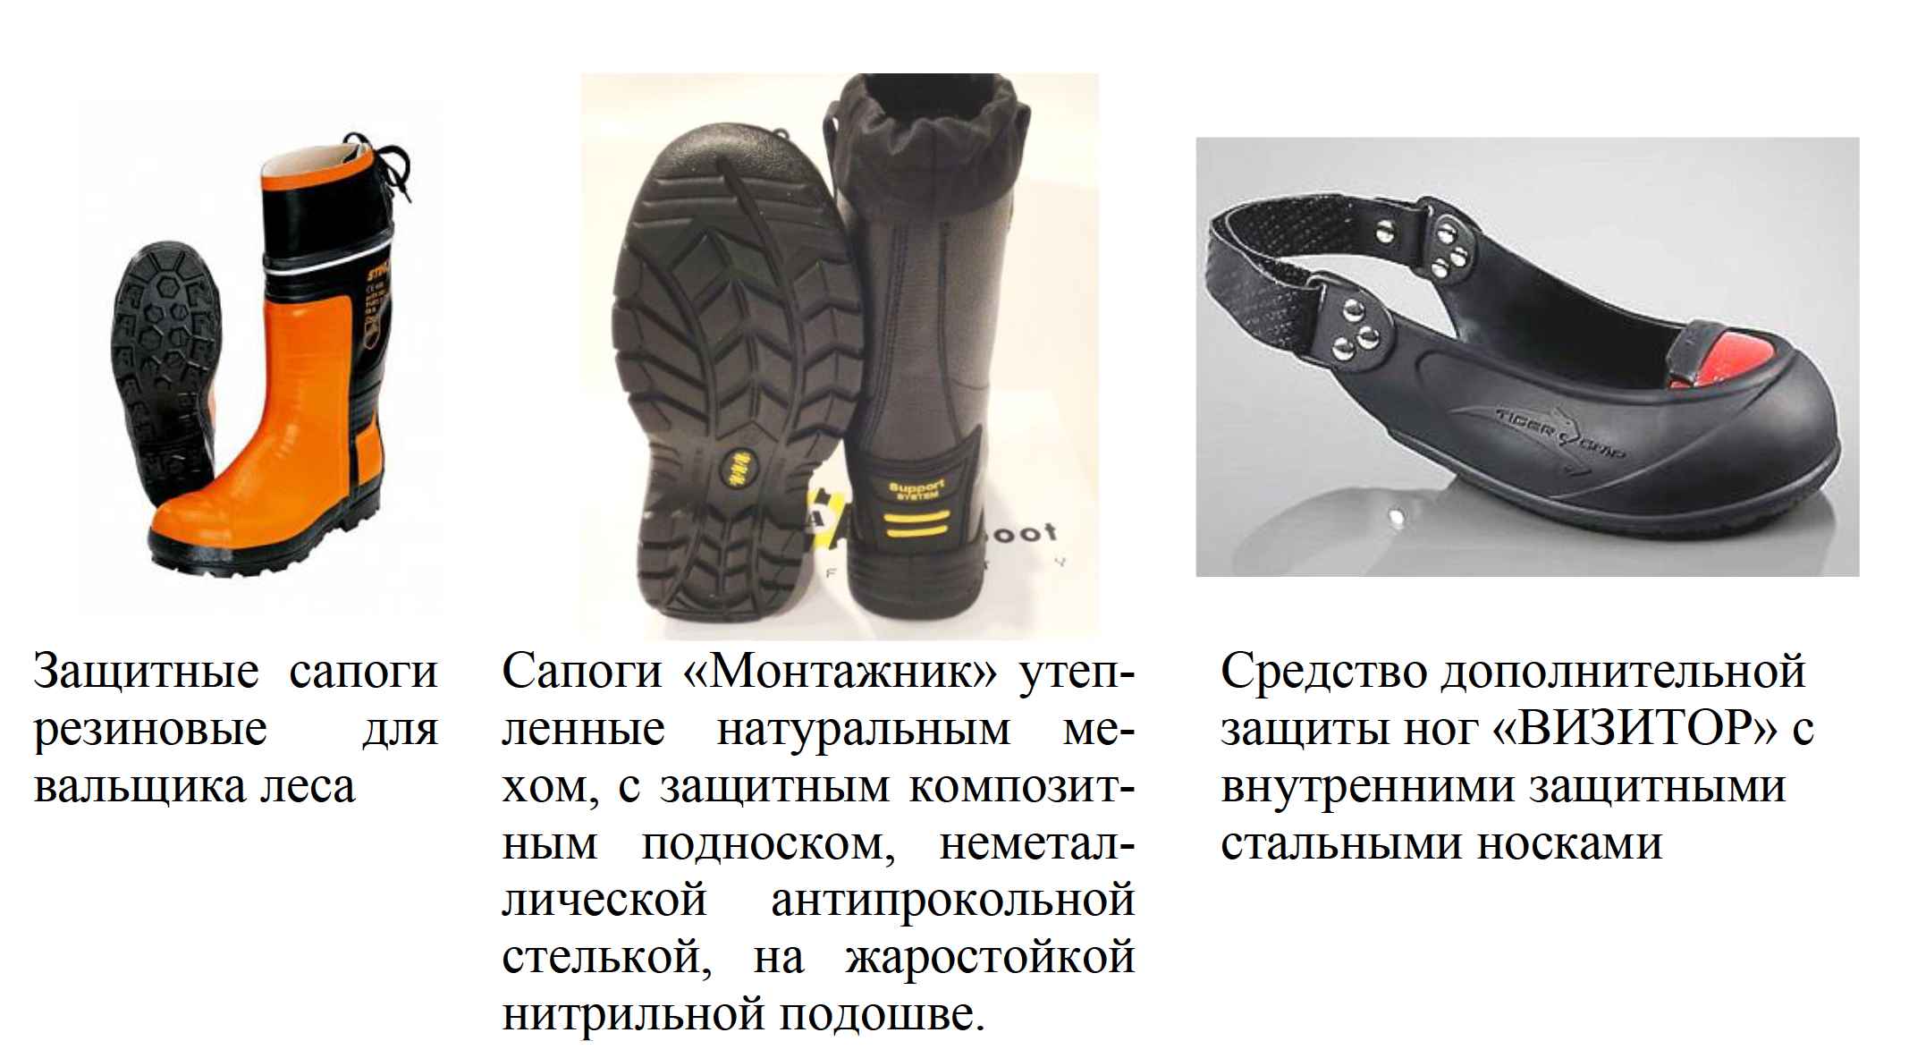
Рис. 5. Средства защиты ног.
Специальная обувь обеспечивает защиту ног работающего от воздействия неблагоприятных производственных и погодных факторов. По защитным свойствам спецобувь подразделяется на группы:
➢ от механических воздействий (в том числе от вибрации);
➢ от скольжения;
➢ от повышенных и пониженных температур;
➢ от радиоактивных веществ;
➢ от электрического тока, элетростатических зарядов, электрических и электромагнитных полей;
➢ от нетоксичной пыли и токсичных веществ;
➢ от воды, растворов кислот и щелочей;
➢ от органических растворителей;
➢ от нефти, нефтепродуктов и масел;
➢ от общих производственных загрязнений; от вредных биологических факторов;
➢ от статических нагрузок (утомляемости).
В зависимости от применяемых материалов различают кожаную, резиновую и валяную обувь.
Для обеспечения надежной защиты от вредных и опасных факторов спецобувь должна соответствовать комплексу требований, которые обеспечиваются применяемыми материалами, фурнитурой и конструкцией. Показатели качества спецобуви подразделяются на общие для всех классификационных групп и специализированные, характеризующие отдельные защитные свойства.
К общим показателям качества спецобуви относятся показатели: физико-механические, эргономические, гигиенические, физиологические, антропометрические, надежности, транспортабельности, художественно-эстетические.
5. Средства защиты рук - СИЗ, надеваемые на руки: рукавицы; перчатки; полуперчатки; напальчники; наладонники; напульсники; нарукавники, налокотники.
Применение средств индивидуальной защиты рук - одна из самых распространенных мер предупреждения неблагоприятного воздействия на работающих вредных и опасных производственных факторов, которые могут стать причиной кожных заболеваний и травмирования рук.
К показателям относятся:
➢ показатели назначения (например, жесткость шва при изгибе, проницаемость нефти, нефтепродуктов, масел и жиров, проницаемость пыли асбеста и стекловолокна);
➢ эргономические показатели (линейные размеры и масса);
➢ эстетические показатели (функционально-конструктивная приспособленность).
Для каждого вида деятельности предусмотрен определенный вид средств, защищающих руки:
От общепроизводственных загрязнений, механических повреждений, проколов, порезов, истирания, мелкодисперсной пыли защищают хлопчатобумажные перчатки с ПВХ покрытием. У них самый широкий спектр применения по отраслям.
Спилковые перчатки защищают от повышенных температур, искр и брызг расславленного металла, теплового излучения, контакта с раскаленными поверхностями. Они необходимы металлургам, сталеварам, пожарным и сварщикам.
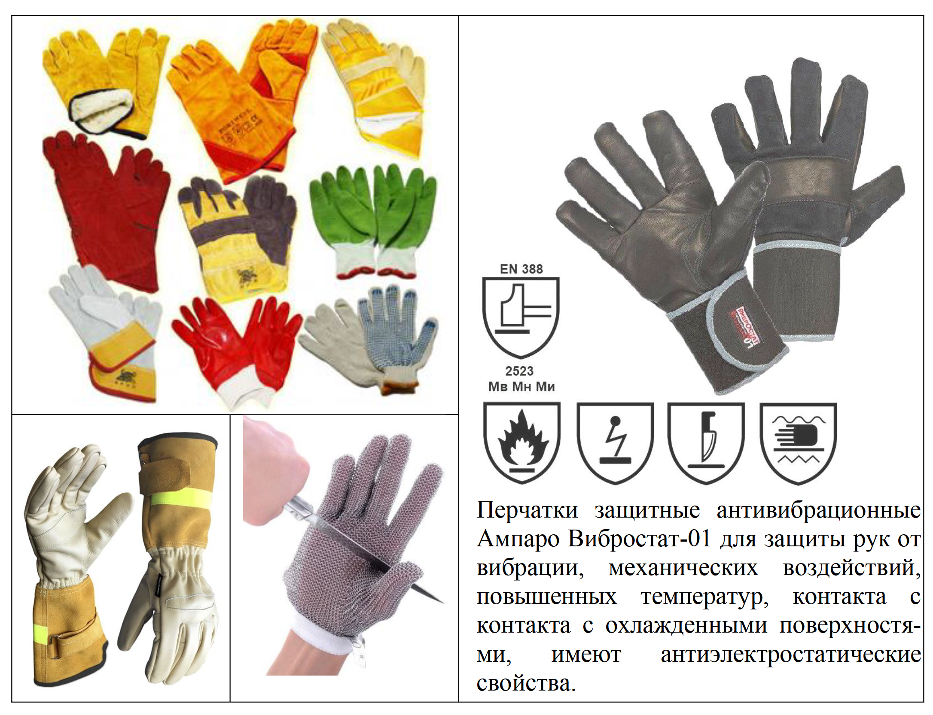
Рис. 6. Средства защиты рук.

Медикам, биологам, химикам часто приходится сталкиваться с патогенными средами, радиоактивными загрязнениями, поэтому оптимальным вариантом защиты становятся одноразовые латексные перчатки. Тонкая прочная пленки не допускает инфицирования поверхности кожи и блокирует все виды вредных воздействий.
Аналогичные показатели характерны для нитриловых перчаток, они так же находят применение в медицине. Но, помимо этого защищают от растворов щелочей и кислот, органических соединений, нефтепродуктов, технических масел и жиров.
Резиновые перчатки защищают от электрического тока, концентрированных кислот и щелочей, токсичных лакокрасочных материалов, нефти и нефтепродуктов. Это наиболее плотные бесшовные перчатки.
При необходимости погружения рук в жидкостные агрессивные среды используются резиновые перчатки.
Кольчужные перчатки защищают руки от порезов и травм благодаря шахматному плетению – в одно стальное колечко вплетаются ещё 4, после чего каждое кольцо заваривается. Используются при разделке рыбы, мяса на предприятиях пищевых производств, кухнях ресторанов и т.д.
От механических воздействий и общепроизводственных загрязнений защищают нейлоновые перчатки. Они обеспечивают чистоту эксперимента в лабораториях, служат атомщикам и электронщикам. Получив некоторые структурные дополнения, превращаются в средство защиты для строителей и нефтяников.
6. Средства защиты головы: каски защитные; шлемы, подшлемники; шапки, береты, шляпы, колпаки, косынки, кепи, накомарники.
Для защиты головы от повреждений во многих отраслях промышленности применяют защитные каски, которые изготавливаются из различных материалов: текстолит, полиэтилен, поликарбонат, винилпласт, стеклопластики и др.
В кислотных и других производствах с химически агрессивными веществами используют винилпластовые каски.
На подземных работах более устойчивые к удару стеклопластиковые, текстолитовые каски.
На строительных работах - полиэтиленовые каски.
Для металлургов, сварщиков и некоторых других профессий каски применяют из термоустойчивых материалов.
Каски можно использовать также для закрепления на них других СИЗ. Например, каски с закрепленными на них противошумными устройствами, щитками для сварщиков, прозрачными экранами для защиты глаз и лица.
Каски выпускают в комплекте с утепляющим подшлемником (меховым, хлопчатобумажным), поэтому их можно применять в холодное время года (до – 40 °С), а также для защиты от дождя и ветра.
В зависимости от профессии работникам выдают каски различного цвета. Инженерно-технические работники носят каски белого цвета.
Качество касок определяется рядом показателей: прочность, степень амортизации, устойчивость к проникновению острых падающих предметов, горючесть, водостойкость, электропроводность, стойкость к агрессивным химическим веществам и максимальный вес. Наиболее легкие и прочные каски из поликарбоната.
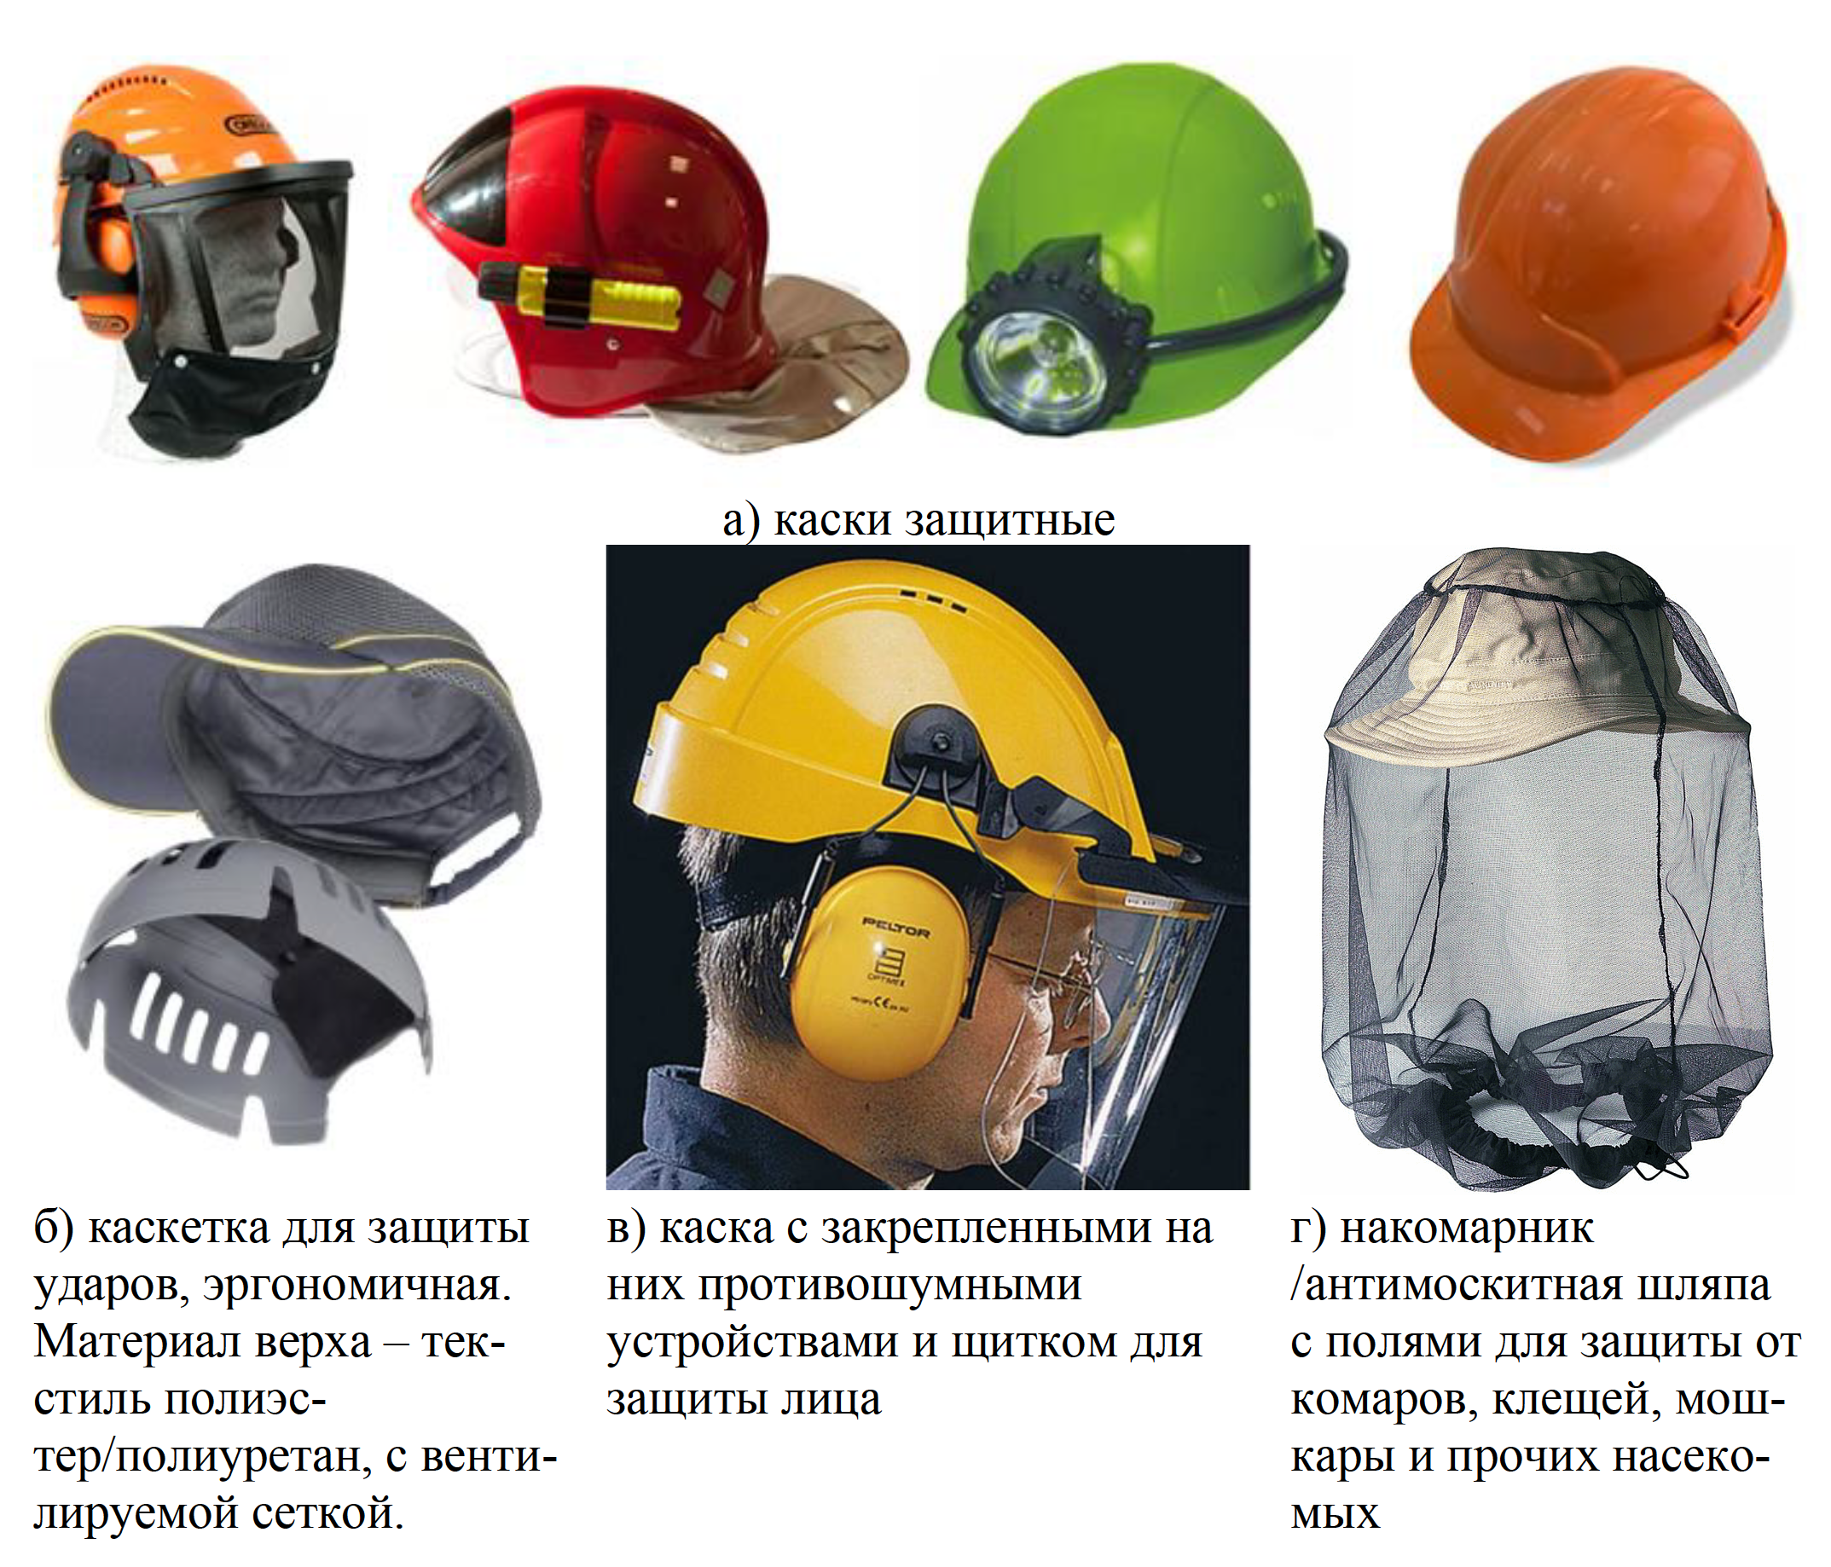
Рис. 7. Средства защиты головы.

7. Средства защиты глаз: очки защитные. Средства защиты глаз предназначены для защиты от воздействия твердых частиц, брызг жидкостей и расплавленного металла, пыли, раздражающих газов и различных видов излучений.
СИЗ органов зрения предназначены для создания защитного барьера между слизистой оболочкой глаз, глазным яблоком и субстанциями, которые могут им навредить. К ним относятся:
➢ агрессивные химические вещества в жидком или парообразном состоянии: попадая в глаза, они вызывают резкую боль, раздражение, покраснения, ощущение, что глаза сильно пекут. Контакт с агрессивными химическими компонентами, помимо неприятных ощущений, провоцирует потерю зрения;
➢ субстанции с высокой температурой: это частицы металла или искры, летящие во время обработки металлических конструкций. Попадая в глаза, они «разъедают» слизистую оболочку и провоцируют появление ожогов;
➢ субстанции мелкого размера: это щебень, песок и другие материалы, используемые во время строительных работ. Они вызывают дискомфорт, их попадание может привести к ухудшению или потере зрения;
➢ инфракрасное излучение, возникающее в процессе работы с источниками высокой температуры.
Конструктивно СИЗ они выполнены в виде очков или щитков различных конструкций, снабженных бесцветными стеклами или светофильтрами. Защитные очки выпускают закрытого и открытого типа.
Открытые очки удобны тем, что не суживают поле зрения, не запотевают, допускают возможность замены обычных стекол коррегирующими, т.е. такими, которые исправляют зрение работающего (близорукость, дальнозоркость).
Закрытые очки лучше защищают глаза, но уменьшают поле зрения и запотевают. Для предотвращения запотевания применяют специальные составы для протирки очков.
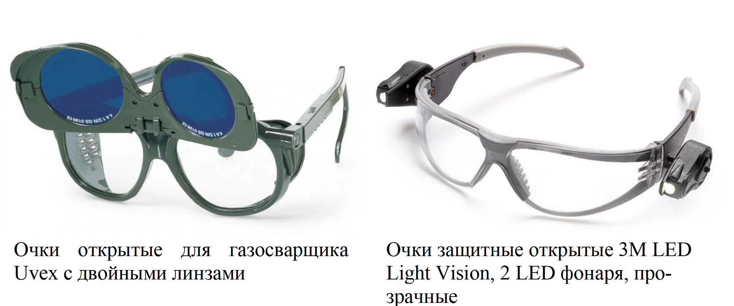
Рис. 8. Открытые очки.
Очки открытого и закрытого типа имеют несколько исполнений. Чтобы защитить глаза от лучистой энергии, применяют светофильтры, вставляемые в смотровые рамки очков или щитков. Например, газосварщики пользуются светофильтрами, поглощающими ультрафиолетовые и инфракрасные лучи и пропускающими видимую глазом часть спектра (рис. 8).
При работах, требующих одновременной защиты глаз и лица, применяют защитные щитки, которые в зависимости от конструктивного исполнения подразделяются на типы: щитки с наголовным креплением, щитки с креплением на каске, щитки с ручкой, щитки с универсальным креплением (рис. 10).
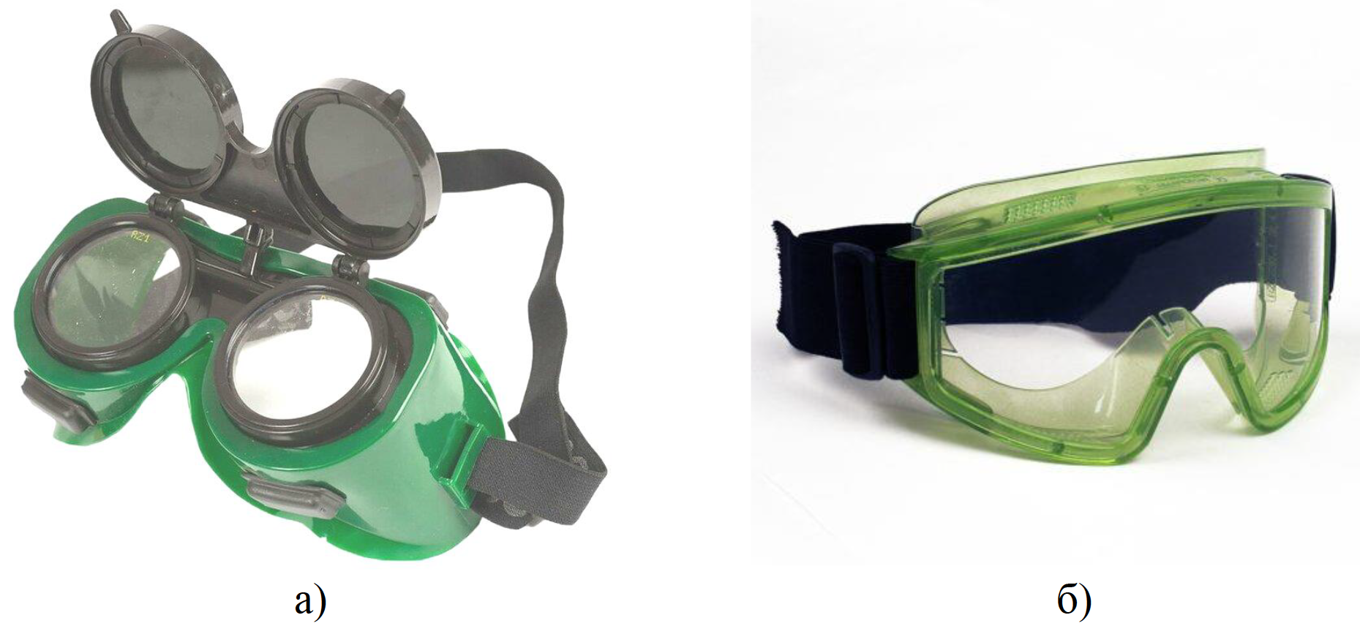
Рис.9. Закрытые очки:
а) очки защитные закрытые ЗНД2 ADMIRAL (6) с откидным блоком из термостойкой пластмассы с защитными минеральными стеклами и внутренними стеклами из бесцветного поликарбоната РС. Конструкция 2 в 1 позволяет вести работы: с опущенным стеклодержателем - связанные с опасным для глаз излучением, с поднятым стеклодержателем - связанные с защитой глаз от воздействия твердых частиц.
б) очки защитные закрытые Super Panorama ЗН11 РС с наголовным креплением для токарных, слесарных, шлифовальных, монтажных, ремонтных работ.
При работах, требующих одновременной защиты глаз и лица, применяют защитные щитки, которые в зависимости от конструктивного исполнения подразделяются на типы: щитки с наголовным креплением, щитки с креплением на каске, щитки с ручкой, щитки с универсальным креплением (рис. 10).
8. Средства защиты лица: щитки защитные лицевые.
СИЗ лица используются в таких отраслях, как строительство, металлургическая и химическая, газо- и нефтедобывающая промышленность, машиностроение и др.
Благодаря использованию СИЗ лицо рабочего защищается от попадания летящих твердых предметов, искр, брызг различных химикатов и пр.
Например, особое внимание стоит уделить защите лица во время сварочных работ – в данном случае используются такие СИЗ лица, как маски сварщика.
Среди средств индивидуальной защиты лица можно выделить две основные группы – это защитные щитки и маски сварщика. В свою очередь каждая группа имеет свои разновидности.
Защитные лицевые щитки могут быть универсального типа, которые используются практически во всех работах, где есть опасность повреждения лица, а могут быть со специальным креплением на каску (см. рис. 7, в. Средства защиты головы).
Щитки вместе каской применяются, в таких отраслях, как строительство – то есть там, где есть риск повреждения головы, и применение защитной каски также является необходимостью.
Средства защиты лица для сварочных работ также имеют свои разновидности – защитные щитки с креплением на каску и маски сварщика с защитным экраном. Главное отличие любых сварочных щитков – это наличие светофильтра. Светофильтр в свою очередь может быть как с автоматическим затемнением, так и с фиксированной степенью затемнения. Помимо защиты от сварочных брызг, защитные маски сварщика также оберегают от воздействия ультрафиолетового и инфракрасного излучения.
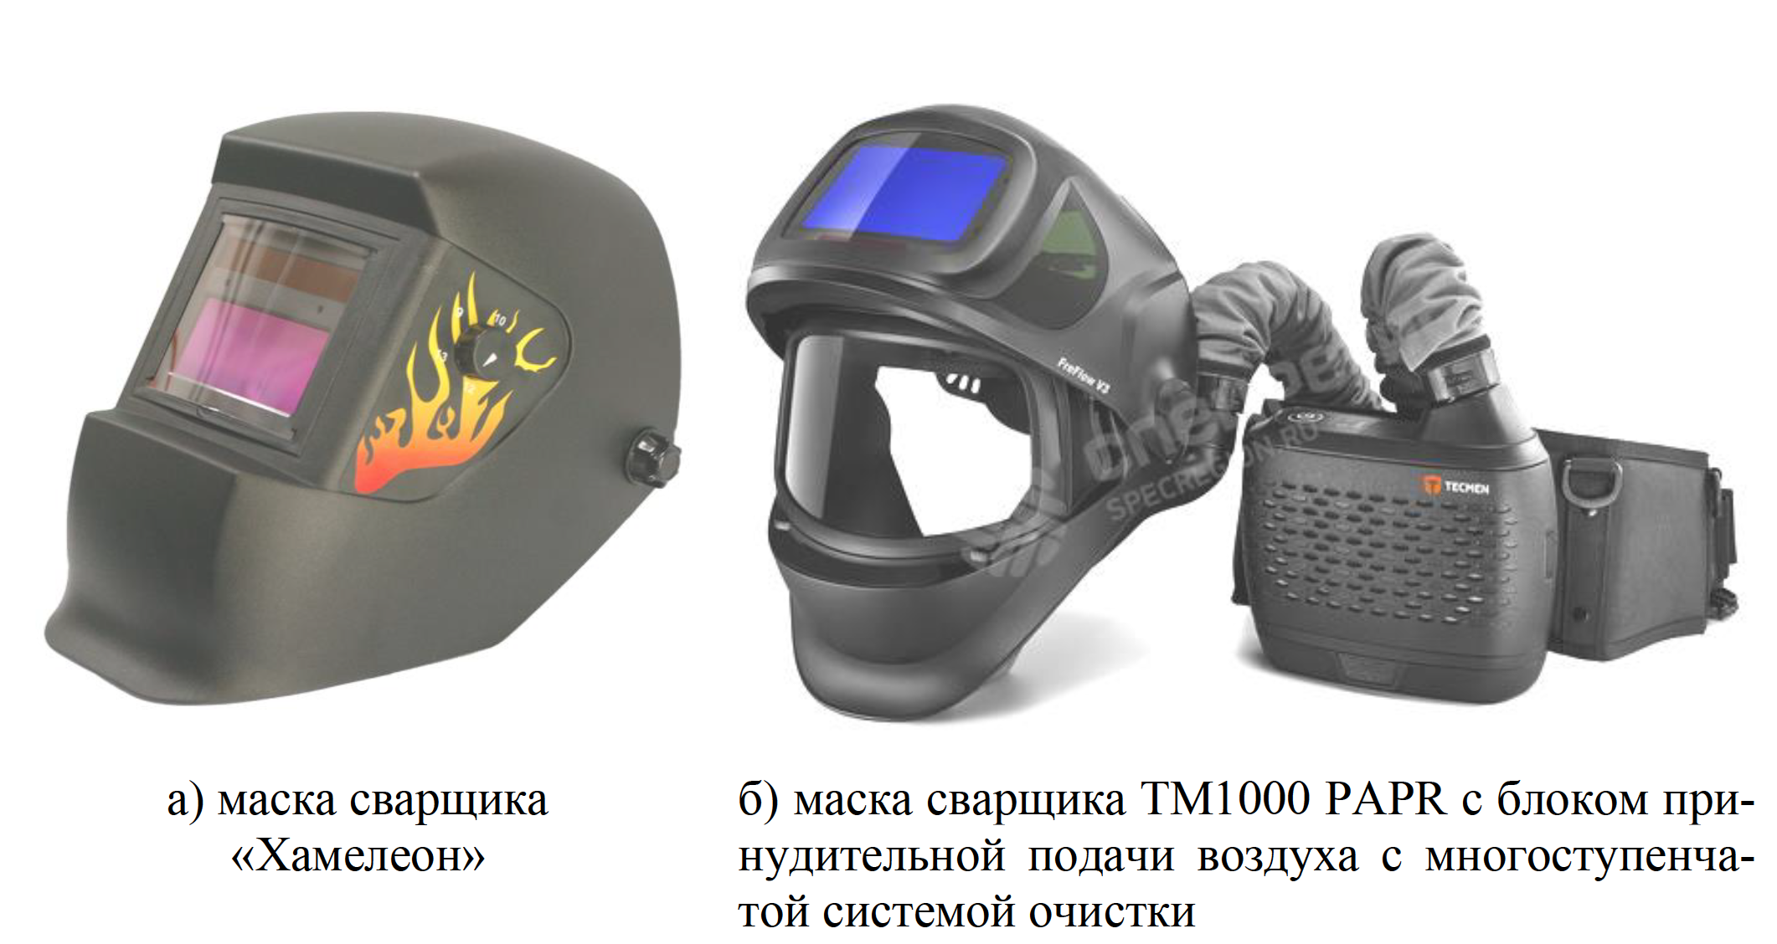
Рис. 10. Защитные маски сварщика.
Технические требования к изготовлению защитных щитков определяются нормативными актами в зависимости от назначения и области применения данного вида СИЗ. Но помимо технических требований, есть еще общие свойства, которые должны присутствовать у каждого защитного средства лица. К таким свойствам относятся:
➢ легкость конструкции – для исключения излишней нагрузки на шею и как следствие дискомфорта во время эксплуатации защитного щитка;
➢ абсолютная прозрачность экрана – исключение любого рода искажений оптического типа, чтобы глаза не подвергались повышенной нагрузке, тем самым увеличивая время работы;
➢ использование гиппоаллергенных материалов – при изготовлении защитных щитков необходимо использовать только качественные материалы, не вызывающие аллергических реакций и раздражений, в противном случае применение данного защитного средства будет способствовать лишь дискомфорту, а соответственно понижению производительности труда;
➢ удобные и надежные крепления – все ремни, фиксаторы не должны ощущаться пользователем, чтобы не отвлекать от работы, но в то же время фиксирующие элементы должны обеспечивать надежность и прочность крепления.
9. Средства защиты органа слуха: противошумные шлемы; противошумные вкладыши; противошумные наушники.
По назначению и конструкции средства индивидуальной защиты органа слуха подразделяются на три вида: наушники, закрывающие ушную раковину, вкладыши, перекрывающие наружный слуховой канал, шлемы, закрывающие часть головы и ушную раковину.
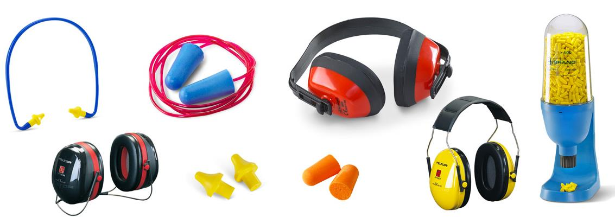

Рис. 11. Средства защиты органа слуха.

Вкладыши противошумные «Беруши» предназначены для индивидуальной защиты органа слуха от производственного и бытового шума. Изготовлены из ультратонких перхлорвиниловых волокон. Представляют собой квадраты размером 4×4 см, вырезанные из волокнистого шумопоглощающего материала. Вкладыши, свернутые в виде конуса и вставленные в слуховой канал, снижают уровень внешнего шума на 17- 30 дБ для частот свыше 500 Гц и на 10-15 дБ для частот до 500 Гц. Масса одного вкладыша 140 мг. Вкладыши противошумные из ультратонких перхлорвиниловых волокон обладают антисептическими и бактерицидными свойствами, не вызывают раздражения кожи, не изменяют своих свойств в широком диапазоне температур от -50°С до +60°С.
Вкладыши - самые дешевые и компактные средства защиты от шума, но недостаточно эффективные и в ряде случаев неудобные, так как раздражают слуховой канал.
Наушники противошумные типа ВЦНИИОТ широко применяются в промышленности. Они плотно облегают ушную раковину и удерживаются дугообразной пружиной. Наушники имеют пластмассовые корпуса, звукопоглотители из ультратонкого стекловолокна с покрытием из поролона и протекторы из ПВХ пленки. С помощью специальных отверстий в бортах протекторов и стенках корпусов давление воздуха под наушниками выравнивается с атмосферным.

Таблица 1
Сравнение качественных характеристик вкладышей и наушников.

Показатель | Наушники | Вкладыши
Длительность использования. | Удобны при использовании с перерывами. | Удобны при непрерывном использовании.
Эффективность при своевременном применении. | Мало зависит от тренировки и обучения работника. | Может быть очень высокой и очень низкой, сильно зависит от навыков работника.
Использование с другими средствами защиты. | Очки снижают эффективность. Отчасти они совместимы с респираторами, противогазами, лицевыми щитками. | Нет ограничений.
Работа в стеснённой обстановке. | Могут мешать. | Нет ограничений.
Показатель | Наушники | Вкладыши
Работа при высокой температуре. | Неудобны, под чашками может накапливаться пот | У части рабочих пот может накапливаться в слуховом канале. Лучше, чем наушники.
Работа при низкой температуре. | Согревают уши, обтюратор может утратить эластичность. | Можно использовать под шапкой, плохо вставлять в перчатках.

Затруднения при общении, особенно когда уровень шума сильно меняется, побудили разработать СИЗОС с микрофоном (снаружи), усилителем и динамиком (внутри). При низком, безопасном уровне шума они передают звуковую информацию об окружающей среде на динамик. Это позволяет общаться, когда нет сильного шума. А при увеличении громкости шума звук на динамик не передаётся, и СИЗОС защищают от шума как обычные.
10. Средства защиты от падения с высоты и другие предохранительные средства: предохранительные пояса, тросы; ручные захваты, манипуляторы; наколенники, налокотники, наплечники.
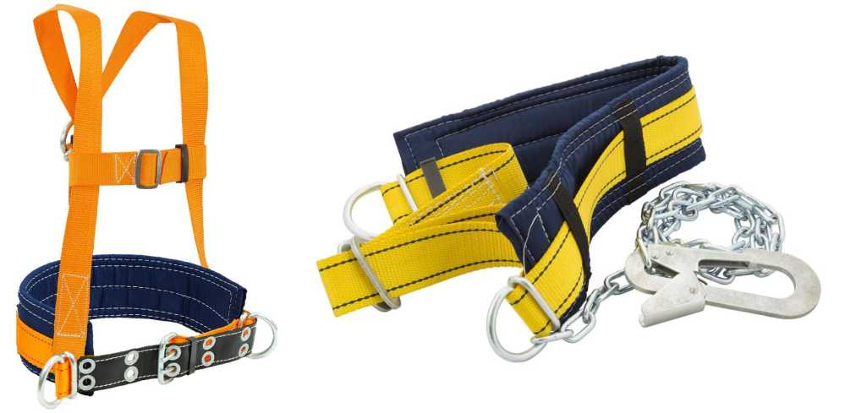
Рис. 12. Пояс предохранительный строительный с наплечными лямками (а) и безлямочный со стропом из металлической цепи (б).

При невозможности или нецелесообразности устройства защитных ограждений рабочих мест на высоте 1 м и более рабочие должны быть обеспечены предохранительными поясами. Места крепления карабина предохранительного пояса заранее указываются руководителем работ.
Выдаваемые для пользования предохранительные пояса должны быть испытаны на воздействие статической нагрузки 3 кН (300 кгс), о чем на кушаке пояса делается отметка. Испытания пояса проводятся каждые б мес.
Промышленностью выпускается предохранительный пояса, предназначенные для защиты работающих от падений при монтаже крупнопанельных зданий, выполнении каменных и отделочных работ (рис. 12). Пояс снабжен синтетическим фалом с амортизатором, обеспечивающим поглощение энергии при уровне динамической нагрузки не выше 4 кН или металлической цепью.
Промышленностью выпускаются удерживающие системы. Они предназначены для предотвращения падения рабочего с высоты путем удержания его на безопасном расстоянии от края наклонной или горизонтальной плоскостей (рис. 13).
Они состоят из регулируемого или нерегулируемого по длине удерживающего стропа (карабина), анкерного устройства (горизонтальная анкерная линия), страховочной привязи. Удерживающие системы нельзя использовать для остановки падения.
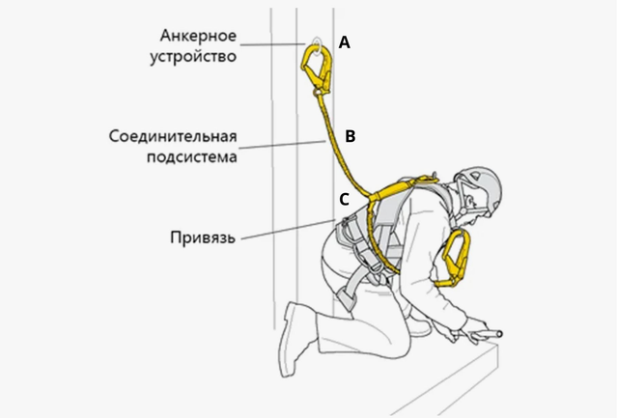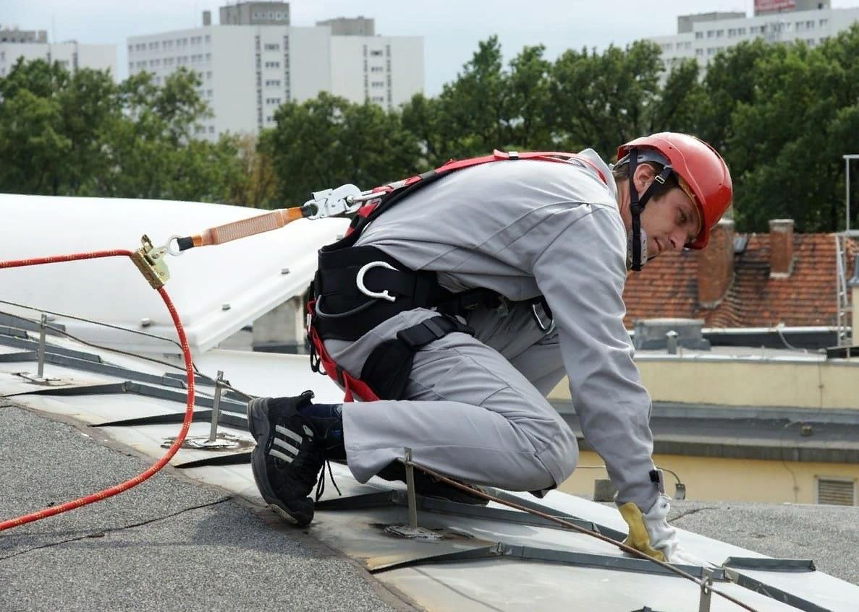

Рис. 13. Удерживающая система.

11. Средства дерматологические защитные: защитные; очистители кожи; репаративные средства.
Единственным средством защиты кожи работающих при выполнении операций, требующих большой чувствительности пальцев, а также при работе с красками, техническим углеродом являются защитные дерматологические средства. Защитные дерматологические средства представляют собой дисперсные системы мягкой консистенции, содержащие разнообразные вещества природного и искусственного происхождения.
В зависимости от назначения дерматологические средства подразделяются на защитно-профилактические мази, пасты, кремы и очистители кожи.
Защитные (профилактические) пасты и мази служат для предохранения кожи рук и лица от воздействия вредных паров, газов, пыли, агрессивных веществ, лучистой энергии.
По своему назначению защитные пасты и мази делятся на две основные группы: 1) для защиты от нефтепродуктов, растворителей, лаков, красок, жиров, масел и других органических продуктов; 2) для защиты от водных растворов кислот, щелочей, солей, охлаждающих водомасляных эмульсий, а также от чистой воды и т. д.
Пасты для защиты от органических веществ представляют собой гидрофильные препараты (легкорастворимые в воде и смачиваемые водой), в состав которых входят в основном желатина, казеин, крахмал, мыло, клей, глицерин, виниловый спирт, метил-целлюлоза, а также водорастворимые смолы. В качестве наполнителей в эти мази вводят окись цинка, тальк, каолин и др.
Гидрофильные мази, изготовляемые на крахмальной или мыльной основе, включают глицерин в качестве умягчителя и желатину как пленкообразующее вещество. Для предотвращения размножения гнилостных и других бактерий в мази добавляют консервирующие средства.
К указанным пастам относятся ХИОТ-6, ПМ -1, паста Селисского ИЭР-1, «Миколан» и др.
Для повышения защитных свойств некоторых паст от ультрафиолетового излучения в их состав вводят красители и пигменты. Так, против пековые пасты («Шапиро», ХИОТ и др.) содержат окись цинка, конгорот, охру, графит, активированный уголь.
Мази и пасты для защиты от воды и водных растворов агрессивных веществ содержат гидрофобные продукты (не смачиваемые водой и не растворимые в ней) - масла, жиры, стеариновую кислоту, парафин, нерастворимые в воде смолы и эфиры, целлюлозы. При втирании в кожный покров эти мази образуют защитный барьер против вредных водных растворов и воды.
Такие мази выпускают под различными наименованиями (цинкостеаратная мазь № 2, паста ИЭР-2 и др.). В связи с развитием химии кремнийорганических соединений налажен выпуск защитных мазей на базе силиконового масла. Оно является пленкообразующей основой пасты, стойкой к водным растворам кислот и щелочей, органическим продуктам. Силиконовое масло химически инертно и нетоксично.
Пасты и мази обычно наносят на кожный покров дважды за рабочую смену и смывают перед приемом пищи и по окончании рабочего дня.
Для очистки кожи от трудно смываемых производственных загрязнений применяют специальные препараты, включающие щелочи, соли, растворители, а также механические очистители типа глины, тонких абразивов. В некоторых случаях для обесцвечивания к ним добавляют окислители (марганцовокислый калий, пербораты и др.) или восстановители.
В состав этих средств обязательно входят жиры (ланолин и др.), которые нейтрализуют вредное действие щелочей и окислителей и ожиряют кожу. В качестве высокоэффективных моющих средств, заменяющих обычные мыла на базе жирных кислот, в последние годы для мытья рук на производстве стали применять препараты, содержащие сульфоэфиры высокомолекулярных спиртов, алкилбензосульфонаты, препарат ОП (поли гликолевые эфиры алкилфенолов) и ряд других поверхностно активных и смачивающих веществ, известных под различными торговыми наименованиями. Они выпускаются в виде как сухих гранул и порошков, так и консистентных паст и мазей. Метод их применения указан в соответствующих инструкциях.
К этой группе относятся паста «Ралли» для мытья рук, сильно загрязненных смазками, ржавчиной, масляными красками, и мазь автоловая.
Защитные и моющие пасты и мази не должны содержать вредных веществ, способных вызывать заболевание кожи или вредно действовать на организм.
Пасты и мази не должны раздражать и сенсибилизировать кожу; кроме того, они должны легко наноситься, не стягивать кожу, сохраняться на коже в процессе работы, легко сниматься с кожи по окончании работы. Как правило, защитные пасты и мази наносят на кожу дважды в течение смены.

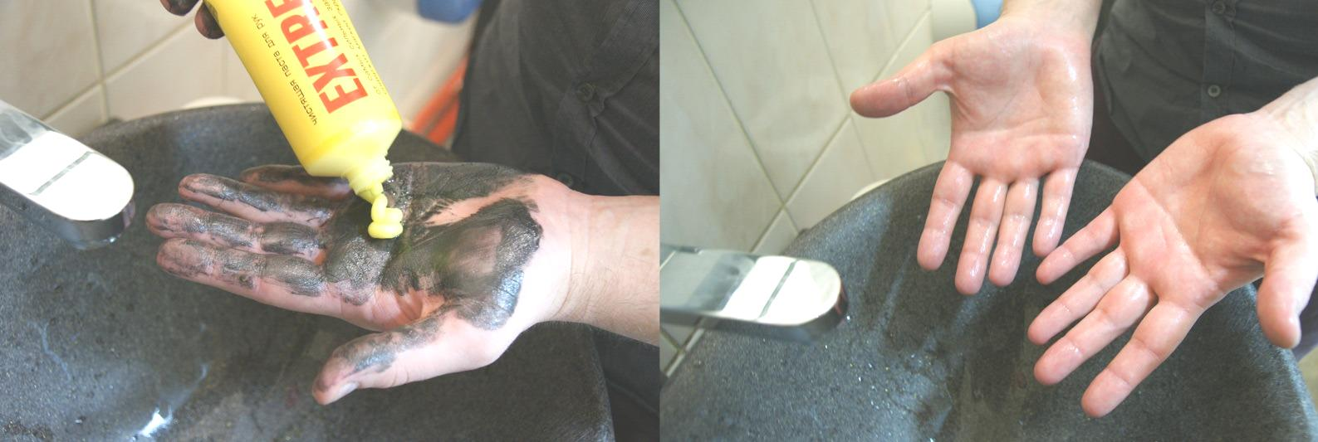
Рис. 14. Нанесение пасты для очистки рук от мазута.
12. Средства защиты комплексные (единые конструктивные устройства, обеспечивающие защиту двух и более органов – дыхания, зрения, слуха, а также лица и головы).
Например, на рис. 10 приведена маска сварщика ТМ1000 PAPR с блоком принудительной подачи воздуха с многоступенчатой системой очистки (экран для защиты от искр, пре-фильтр для остановки крупных частиц, основной фильтр для сбора мелких частиц). Режим работы вентилятора динамически подстраивается под степень загрязнения фильтра, увеличивая скорость подачи воздуха, и сообщает звуковым сигналом о критическом загрязнении. Турбо блок оборудован съемным литий- ионным аккумулятором, который обеспечивает 9 час. автономной работы при режиме 170 л/мин. Время зарядки батареи из полного разряда составляет около 3 ч. Единственная кнопка на панели является много функциональной, и выполняет функцию включения/выключения девайса и переключения между двумя режимами скорости подачи воздуха: 170 л/мин и 210 л/мин.
На рис. 15. изображен противогаз МЗС ВК 450 с маской МАГ-3Л, и экраном защитным для лица.

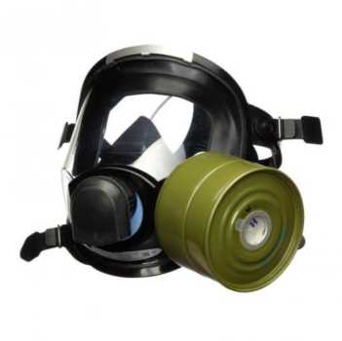
Рис. 15. Противогаз МЗС ВК 450, маска МАГ-3Л, Экран защитный.
Предназначен для использования в качестве средства индивидуальной защиты органов дыхания, лица и глаз в условиях химического, биологического заражения и радиоактивного загрязнения.
Кроме этого, СИЗ могут быть универсальными. В этом случае они обеспечивают защиту от всех или основных вредных и опасных факторов (например, СИЗ органов дыхания, защищающие от всех видов пыли).
Средства индивидуальной защиты, предназначенные для конкретных условий труда или профессии, называют специальными (специальная одежда для шахтеров, геологов, лесорубов и т.п.).
Не относится к СИЗ форменная и корпоративная одежда, которой обеспечиваются работники в некоторых фирмах.

2.3.2. Классификация СИЗ по защитным свойствам СИЗ, перечисленных выше классов по назначению, должны обладать различными защитными свойствами, которые определяют способность СИЗ ослаблять или исключать воздействие на работников вредных и (или) опасных производственных факторов.
Межгосударственный стандарт ГОСТ 12.4.103-2020 «Система стандартов безопасности труда. Одежда специальная защитная, средства индивидуальной защиты ног и рук. Классификация» установил классификацию в зависимости от типа, группы и подгруппы защиты, а также информацию о буквенных обозначениях защитных свойств и пиктограммы для маркировки.
Данная классификация включает в себя группы и подгруппы средств индивидуальной защиты.
1. Первая группа защиты – от механических воздействий, от общих производственных загрязнений, от воды и растворов нетоксичных веществ, от нетоксичной пыли, от скольжения по поверхностям. В нее включены подгруппы защиты от истирания, от проколов и порезов, от вибрации, от шума, от ударов в разные части тела, от возможного захвата движущимися частями, отпадения с высоты и средства спасения с высоты, от растворов поверхностно-активных веществ, водонепроницаемая, водоупорная, от пыли стекловолокна, асбеста, дисперсной пыли, загрязненным жирами и маслами, обледененным.
2. Вторая группа защиты – от химических факторов (токсичных веществ, растворов кислот, щелочей, органических растворителей, в том числе лаков и красок на их основе нефти, нефтепродуктов, масел и жиров). В нее входят подгруппы защиты от твердых токсичных веществ, от разных концентраций кислот и щелочей, от органических растворителей, ароматических веществ, неароматических веществ, хлорированных углеводородов, сырой нефти, продуктов легкой фракции, нефтяных масел и продуктов тяжелых фракций, растительных и животных масел и жиров.
3. Третья группа защиты – от биологических факторов. В нее входят подгруппы защиты от микроорганизмов, насекомых и паукообразных.
4. Четвертая группа защиты – от радиационных факторов. В нее входят подгруппы защиты от радиоактивных загрязнений, от ионизирующих излучений.
5. Пятая группа защиты – от повышенных (пониженных) температур, искр и брызг расплавленного металла. Включает подгруппы за- щиты обусловленных климатом, от теплового излучения, открытого пламени, искр, брызг и выплесков расплавленного металла, окалины, от контакта с нагретыми поверхностями свыше 45°С, от 40 до 100°С, от 100 до 400°С, выше 400°С, от конвективной теплоты, от пониженных температур воздуха и ветра до -20°С, до -30°С, до -40°С, до -50°С, от контакта с охлажденными поверхностями.
6. Шестая группа защиты – от термических рисков электрической дуги, неионизирующих излучений, поражений электротоком, воздействия статического электричества. К ней относятся подгруппы защиты от электротока напряжением до 1000 В, свыше 1000 В, электрических нолей, электромагнитных полей.
7. Седьмая группа защиты – состоит им одежды специальной сигнальной повышенной видимости.
8. Восьмая группа защиты – включает комплексные средства индивидуальной защиты.
9. Девятая группа защиты – средства индивидуальной защиты дерматологические. В нее входят подгруппы защиты средств гидрофильного, гидрофобного, комбинированного действия, от воздействия низких температур, высоких температур, ветра, ультрафиолетового излучения диапазонов A, B, С, насекомых, микроорганизмов, очищающие, регенерирующие, восстанавливающие средства.
2.3.3. Маркировка СИЗ по защитным свойствам
Маркировка (классификация) защитных свойств СИЗ позволяет ориентироваться в их выборе. Соответствующая маркировка по защитным свойствам дает представление о том, от каких именно вредных или опасных производственных факторов могут защитить выбранные СИЗ.
Такая классификация и соответствующая ей буквенная маркировка позволяет легко найти нужные изделия в магазине или в ассортименте производителя СИЗ.
Например, СИЗ для защиты от повышенных температур имеют следующую маркировку:
• Ти – от теплового излучения;
• Тр – от искр, брызг расплавленного металла, окалины;
• То – от открытого пламени;
• Тп – от контакта с нагретыми поверхностями;
• Тв – от контакта с нагретыми поверхностями выше 400º С;
• Тт – от конвективной теплоты;
• Тк – от повышенных температур, обусловленных климатом (для спецодежды и спецобуви);
• Тп400 – от контакта с нагретыми поверхностями от 100°С до 400°С (для спецодежды и средств защиты рук).
Информация приведена в стандарте ГОСТ 12.4.103-2020 «Система стандартов безопасности труда. Одежда специальная защитная, средства индивидуальной защиты ног и рук. Классификация» и др.
Маркировка респираторов, – СИЗ органов дыхания, также обязательна и ставится в соответствии с ГОСТ 12.4.296-2015 «Система стандартов безопасности труда. Средства индивидуальной защиты органов дыхания. Респираторы фильтрующие. Общие технические условия». Маркировка указывает класс фильтра и марку респиратора, например, А1. Это значит, что данный респиратор защищает от паров и газа органического происхождения, у которых температура кипения не превышает 65 °С, класс фильтра – первый. Иногда в маркировку может добавляться буква производителя – это не противоречит нормам.
Именно фильтр определяет назначение и степень защиты респиратора. Поэтому первое, что надо учесть при выборе – класс фильтра. Он обозначается цифрой 1, 2 или 3 по ГОСТ 12.4.235-2012 «Системы стандартов безопасности труда. Средства индивидуальной защиты органов дыхания. Фильтры противогазовые и комбинированные. Общие технические требования. Методы испытаний. Маркировка». Эффективность фильтра измеряется в процентах и показывает, сколько вредных веществ способен задержать респиратор. Класс 1 подразумевает фильтры низкой эффективности, класс 3 – фильтры высокой эффективности.

2.3.4. Классы средств защиты
Каждое средство защиты относится к одному из классов по степени риска, которому подвергается сотрудник на своем рабочем месте.
Первый класс защиты - СИЗ простой конструкции, они применяются в условиях минимальных рисков причинения вреда здоровью и подлежат декларированию. Простой пример - медицинская маска, которую применяют медики и все население страны в пандемию.
Второй класс - СИЗ сложной конструкции, защищающие от гибели или от опасностей, которые могут причинить необратимый вред здоровью работника. Они предназначены для защиты от смертельных травм или несчастных случаев с тяжелым исходом (например, которые заканчиваются присвоением группы инвалидности). Например, привязь для работы на высоте: если она окажется некачественной, работник упадет и получит тяжелую травму.
Какие СИЗ относятся к 1 классу, а какие ко 2 классу и как их определять? Следует руководствоваться ТР ТС 019/2011. Технический регламент Таможенного союза. О безопасности средств индивидуальной защиты: «При выборе форм подтверждения соответствия средства индивидуальной защиты классифицируются по степени риска причинения вреда пользователю (п.2 ст.5.5 ТР ТС 019/2011):
1) первый класс − средства индивидуальной защиты простой конструкции, применяемые в условиях с минимальными рисками причинения вреда пользователю, которые подлежат декларированию соответствия;
2) второй класс − средства индивидуальной защиты сложной конструкции, защищающие от гибели или от опасностей, которые могут причинить необратимый вред здоровью пользователя, которые подлежат обязательной сертификации».

2.3.5. Классы спецодежды
Защитная одежда является необходимым элементом во многих отраслях промышленности, особенно в опасных средах, где работники подвергаются потенциальному физическому воздействию. Установлен определенный набор стандартов для защитной одежды, предназначенной для обеспечения безопасности и защиты работников. Из раздела спецодежда мы рассмотрим различные классы защиты и то, что представляет собой каждый класс.
Класс 1. Защитная одежда класса 1 считается минимальным уровнем защиты и используется в условиях низкого риска. Одежда этого класса изготавливается из легких, дышащих материалов и предназначена для защиты работников от незначительных опасностей, таких как пыль, легкие брызги и мелкие частицы. Примерами защитной одежды класса 1 являются комбинезоны, фартуки и перчатки.
Класс 2. Защитная одежда класса 2 предназначена для работы в условиях среднего риска и обеспечивает более высокий уровень защиты, чем класс 1. Этот тип одежды изготавливается из более толстых и прочных материалов и предназначен для защиты работников от брызг, разливов и других потенциальных опасностей. Примерами защитной одежды класса 2 являются химические костюмы, лабораторные халаты и защитные очки.
Класс 3. Защитная одежда класса 3 предназначена для работы в условиях повышенного риска и обеспечивает самый высокий уровень защиты. Этот тип одежды изготавливается из сверхпрочных материалов, таких как резина или неопрен, и предназначен для защиты работников от опасных химических веществ, тепла и пламени. Примерами защитной одежды класса 3 являются противопожарные костюмы, костюмы для опасных веществ и защитные костюмы для атомных электростанций.
Класс 4. Защитная одежда класса 4 - специализированный тип защитной одежды, который используется в экстремально опасных средах. Этот тип одежды изготавливается из современных материалов, таких как арамид, и предназначен для защиты работников от опасных химических веществ, сильной жары и сильного холода. Примерами защитной одежды класса 4 являются костюмы для освоения космоса и глубоководных погружений.
Понимание различных классов защиты и того, что представляет собой каждый класс, необходимо как для работодателей, так и для работников. Выбрав подходящую защитную одежду для работы, работники могут быть уверены в своей способности работать безопасно и надежно, независимо от условий.

3. Практическая часть
Порядок выполнения работы:

1. Работа выполняется по вариантам. Варианты приведены в таблице 2, в которой приведены идентифицированные производственные опасности.
Номер индивидуального задания соответствует порядковому номеру фамилии студента в списке группы. Преподаватель имеет право выдать студенту задание по теме данной работы, не соответствующее порядковому номеру в списке группы, или выдать задание по выбору СИЗ для работников конкретных профессий согласно Типовым нормам бесплатной выдачи специальной одежды, специальной обуви и других средств индивидуальной защиты работникам сквозных профессий и должностей всех видов экономической деятельности, занятым на работах с вредными и (или) опасными условиями труда, а также на работах, выполняемых в особых температурных условиях или связанных с загрязнением.
2. Согласно своему заданию, используя Единые типовые нормы выдачи средств индивидуальной защиты в зависимости от идентифицированных опасностей (или профессий), необходимо подобрать специальную одежду, специальную обувь и другие средств индивидуальной защиты работников по вариантам и заполнить таблицу - Приложение Б.2 (по профессиям – таблицу Приложение Г). Заполненная таблица необходимо помещается в отчет.
3. Изучите теоретическую часть выделить наиболее существенные моменты и при необходимости составить краткий конспект.
4. Используя ресурсы Интернета привести описание выбранных СИЗ по форме (Приложение В). Заполненную форму необходимо поместить в отчет.
4. Сделайте вывод по результатам работы.
6. Составьте отчет.
7. Ответите на контрольные вопросы и тестовые задания.

Индивидуальные задания

Таблица 2.
№ | Опасности, представляющие угрозу жизни и здоровью работников, а также факторы окружающей среды или трудового процесса, способные привести к травме или профессиональному заболеванию | Индекс опасности по ЕТН | Опасные события, представляющие угрозу жизни и здоровью работников
1 | 2 | 3 | 4
1. Механические опасности
1 | Перепад высот, отсутствие ограждения на высоте | 1.2.1 | Падение работника с высоты, в том числе при выполнении альпинистских работ
2 | Груз, инструмент или предмет, перемещаемый или поднимаемый, в том числе на высоту | 1.3.1 | Удар работника или падение на работника предмета, тяжелого инструмента или груза, упавшего при перемещении или подъеме
3 | Вращающиеся или движущие детали оборудования или инструменты | 1.5.1 | Удар работника инструментом при неправильной эксплуатации, удар  вращающимися или движущимися частями оборудования
4 | Осколки оборудования, деталей, инструмента, стекла | 1.6.1 | Удар и/или порез работника отлетающими осколками оборудования, деталей, инструмента, стекла, в том числе оконного
№ | Опасности, представляющие угрозу жизни и здоровью работников, а также факторы окружающей среды или трудового процесса, способные привести к травме или профессиональному заболеванию | Индекс опасности по ЕТН | Опасные события, представляющие угрозу жизни и здоровью работников
1 | 2 | 3 | 4
6 | Удар работника упругим элементом применяемого материала, оборудования или конструкции в результате их деформации | 1.8.1 | Столкновение работника с неподвижным предметом или элементом конструкции, оказавшимся на пути следования
7 | Неподвижная или подвижная, в том числе вращающаяся колющая поверхность (острие) | 1.10.1 | Укол или прокол мягких тканей работника, из-за на тыкания на неподвижную колющую поверхность  (острие), в том числе штыри, арматуру, углы, анкерные устройства и другие, а также в результате воздействия дви-

Продолжение табл.2.
№ |  | Опасности, представляющие угрозу жизни и здоровью работников, а также факторы окружающей среды или трудового процесса, способные привести к травме или профессиональному заболеванию | Индекс опасности по ЕТН | Опасные события, представляющие угрозу жизни и здоровью работников
1 |  | 2 | 3 | 4
 | № | Опасности, представляющие угрозу жизни и здоровью работников, а также факторы окружающей среды или трудового процесса, способные привести к травме или профессиональному заболеванию | Индекс опасности по ЕТН | Опасные события, представляющие угрозу жизни и здоровью работников
 | 1 | 2 | 3 | 4
 |  |  |  | движущихся колющих частей механизмов и машин
 | 8 | Подвижные части машин и механизмов | 1.12.1 | Затягивание в подвижные части машин и механизмов одежды, волос и отдельных частей тела работника
 | 9 | Абразивные материалы, в том числе необработанная древесина (в том числе вертикальные и горизонтальные поверхности) | 1.14.1 | Воздействие движущегося и неподвижного абразивного элемента,  необработанной древесины на кожу работника, проникновение заноз под кожу
 | № | Опасности, представляющие угрозу жизни и здоровью работников, а также факторы окружающей среды или трудового процесса, способные привести к травме или профессиональному заболеванию | Индекс опасности по ЕТН | Опасные события, представляющие угрозу жизни и здоровью работников
 | 10 | Движущиеся режущие части механизмов, машин | 1.16.1 | Порез мягких тканей или ампутация отдельных частей тела работника в результате воздействия движущихся режущих частей механизмов, машин
 | 11 | Дисковые ножи, дисковые пилы и другое (кроме ножей поварских) | 1.18.1 | Порез мягких тканей или ампутация отдельных частей тела работника в результате воздействия острого режущего инструмента (дисковые ножи, дисковые пилы и другое (кроме ножей поварских)
 | 2. Опасность, связанная с воздействием общих производственных загрязнений
 | 12 | Общие производственные загрязнения | 2.1.1 | Ухудшения здоровья работника в результате воздействие общих производственных загрязнений
 | 3. Опасности, связанные с воздействием электрического тока, статического электричества, а также с воздействием термических рисков электрической дуги
 | 13 | Электрический ток Шаговое напряжение | 3.1.1  3.1.2  3.2.1 | Удар током и другие травмы, полученные в результате контакта с токоведущими частями, которые находятся под напряжением до 1000 В
 | 13* | Энергия, выделяемая при возникновении электрической дуги | 3.5.1 | Ожоги кожных покровов работника, вследствие термического воздействия электрической дуги

Продолжение табл.2.
№ | Опасности, представляющие угрозу жизни и здоровью работников, а также факторы окружающей среды или трудового процесса, способные привести к травме или профессиональному заболеванию | Индекс опасности по ЕТН | Опасные события, представляющие угрозу жизни и здоровью работников
1 | 2 | 3 | 4
4. Опасности, связанные с воздействием повышенных/пониженных температур
14 | Поверхности, имеющие высокую температуру (воздействие конвективной теплоты) | 4.1.1 | Ожог кожных покровов работника вследствие контакта с поверхностью имеющую высокую температуру
14* | Материал, жидкость или газ, имеющие высокую температуру | 4.2.1 | Ожог кожных покровов и слизистых работника в следствие контакта с материалом, жидкостью или газом, имеющим высокую температуру
15 | Энергия открытого пламени, выплесков металлов, искр и брызг расплавленного металла и металлической окалины | 4.4.1  4.4.2 | Ожог кожных покровов и слизистых работника воздействия открытого  пламени.  Ожог роговицы глаза.
16 | Энергия открытого пламени, выплесков металлов, искр и брызг расплавленного металла и металлической окалины | 4.4.3 | Ожог кожных покровов и слизистых работника от воздействия искр и брызг расплавленного металла и окалины
№ | Опасности, представляющие угрозу жизни и здоровью работников, а также факторы окружающей среды или трудового процесса, способные привести к травме или профессиональному заболеванию | Индекс опасности по ЕТН | Опасные события, представляющие угрозу жизни и здоровью работников
17 | Низкая температура окружающей среды в рабочей зоне, в том числе связанная с климатом | 4.7.1 | Простудное заболевание работника из-за воздействия пониженной температуры воздуха, обморожения мягких тканей, в том числе мягких тканей конечностей
18 | Низкая температура окружающей среды и ветер на рабочем месте | 4.10.1 | Заболевание работника из-за воздействия движения воздуха и (или) пониженной температуры
6. Химические опасности
19 | Вода и растворы нетоксичных веществ | 6.1.1 | Повреждение здоровья работника  вследствие контакта с водой и/или растворами нетоксичных веществ
20 | Растворы кислот, щелочей, смазочно-охлаждающих жидкостей на водной основе, щелочемасляных эмульсий | 6.3.1 | Дерматиты, химические ожоги и другие воздействия на кожные покровы работника кислот, щелочей, смазочноохлаждающих жидкостей на водной основе, щелочемасляных эмульсий

Продолжение табл.2.
№ | Опасности, представляющие угрозу жизни и здоровью работников, а также факторы окружающей среды или трудового процесса, способные привести к травме или профессиональному заболеванию | Индекс опасности по ЕТН | Опасные события, представляющие угрозу жизни и здоровью работников
1 | 2 | 3 | 4
21 | Токсичные пары, газы, аэрозоли, выделяемые при нагревании или горении, не связанном с технологическим процессом производства, в том числе при пожаре | 6.6.1 | Вдыхание работником токсичных паров, газов, аэрозолей, образовавшихся при нагревании веществ, при их горении, в том числе при пожаре
22 | Нефть, нефтепродукты, смазочные масла, воздействующие на кожные покровы | 6.7.1 | Дерматиты вследствие воздействия на кожные покровы работника технических (смазочных) масел, нефти и/или нефтепродуктов
7. Опасность воздействия повышенной концентрации аэрозолей преимущественно фиброгенного действия (АПФД)
23 | Пыль в воздухе рабочей зоны | 7.1.1  7.1.2  7.1.3 | Негативное воздействия пыли на глаза работника  Негативное воздействия пыли на органы дыхания  Негативное воздействия пыли на кожу (дерматиты)
23* | Взвеси вредных химических веществ в воздухе рабочей зоны | 7.2.1 | Негативное воздействие воздушных взвесей вредных химических веществ на организм работника
№ | Опасности, представляющие угрозу жизни и здоровью работников, а также факторы окружающей среды или трудового процесса, способные привести к травме или профессиональному заболеванию | Индекс опасности по ЕТН | Опасные события, представляющие угрозу жизни и здоровью работников
23** | Аэрозоли, воздушные взвеси, содержащие смазочные масла, чистящие и обезжиривающие вещества в воздухе рабочей зоны | 7.3.1 | Воздействия на органы дыхания работников воздушных взвесей, содержащих смазочные масла, чистящие и обезжиривающие вещества
8. Опасность воздействия биологического фактора (микроорганизмы)
24 | Наличие микроорганизмов- продуцентов, препаратов, содержащих живые клетки и споры микроорганизмов в окружающей среде: воздухе, воде, на поверхностях | 8.1.1 | Заражение работника вследствие воздействия микроорганизмов-  продуцентов, препаратов, содержащих живые клетки и споры микроорганизмов в воздухе, воде, на поверхностях

Продолжение табл.2.
№ | Опасности, представляющие угрозу жизни и здоровью работников, а также факторы окружающей среды или трудового процесса, способные привести к травме или профессиональному заболеванию | Индекс опасности по ЕТН | Опасные события, представляющие угрозу жизни и здоровью работников
1 | 2 | 3 | 4
25 | Патогенные микроорганизмы | 8.2.1 | Заболевание работника, связанное с воздействием патогенных микроорганизмов
10. Опасность воздействия повышенного уровня шума
26 | Повышенный уровня шума и другие неблагоприятные характеристики шума Повышенный (низкочастотный) уровень ультразвуковых колебаний (воздушный и контактный ультразвук) | 10.1.1  10.1.2 | Снижение остроты слуха, тугоухость, глухота, вследствие воздействия повышенного уровня шума и других неблагоприятных характеристик шума Негативное воздействие повышенного (низкочастотный) уровня ультразвуковых колебаний (воздушный и контактный ультразвук) на работника
13. Опасности, связанные с воздействием повышенного уровня неионизирующих излучений
27 | Электростатические поля | 13.1.1 | Воздействие на организм работника электростатического поля
№ | Опасности, представляющие угрозу жизни и здоровью работников, а также факторы окружающей среды или трудового процесса, способные привести к травме или профессиональному заболеванию | Индекс опасности по ЕТН | Опасные события, представляющие угрозу жизни и здоровью работников
28 | Электрические поля промышленной частоты  Тепловое излучение | 13.3.1  13.4.1 | Воздействие на организм работника электрического поля промышленной частоты  Ожоги кожных покровов и слизистых оболочек работника вследствие воздействия тепловое излучения

Контрольные вопросы и тестовые задания

1. В каких случаях работники обязаны применять СИЗ?
2. Перечислите основные классы средств индивидуальной защиты.
3. Какие критерии выдачи СИЗ?
4.Перечислите обязанности работников по применению СИЗ.
5. Основы классификации спецодежды и ее маркировка.
6. Перечислите показатели качества спецодежды.
7. Перечислите показатели качества спецобуви.
8. Как делятся дерматологические средства защиты рук?
9. Назовите назначение средств защиты головы и технические требования к ним.
10. Перечислите средства защиты глаз.
11. Каковы основные критерии оценки СИЗОД?
12. В каких случаях применяют фильтрующие и изолирующие СИЗОД?
13. Назовите основные виды респираторов и их назначение.
14. Какие меры должна принять администрация организации, если спецодежда или спецобувь пришла в негодность до истечения установленного срока носки?
15. Каким образом должна поступить администрация, если специальная одежда (спецобувь) не была выдана в срок и работник приобрел ее сам?
16. Каким образом должны храниться спецодежда, спецобувь и другие СИЗ? 17. Какие СИЗ относятся к 1 классу?
18. Какие СИЗ относятся ко 2 классу?

1. Средство индивидуальной защиты работающего – это:
1) Средство защиты, надеваемое на тело человека или его части или используемое им.
2) Средство, предназначенное для предотвращения или уменьшения воздействия на работающего опасных и (или) вредных производственных факторов.
3) Средство защиты, конструктивно и (или) функционально связанное с производственным оборудованием и производственным процессом.

2. Для чего выдаются средства индивидуальной защиты?
1) Для защиты работникам, занятым на работах с вредными и (или) опасными условиями труда.
2) Для защиты от воздействия вредных и (или) опасных факторов производственной среды и (или) загрязнения, а также на работах, выполняемых в особых температурных условиях.
3) Для защиты работникам, занятым на работах в особых температурных условиях.
4) Для защиты работникам, занятым на работах, связанных с загрязнением.

3. Специальная одежда и специальная обувь и другие СИЗ учитываются
1) В журнале выдачи СИЗ.
2) В расписке о получении СИЗ.
3) В личной карточке учета выдачи СИЗ.
4) В ведомости выдачи СИЗ.

4. Что не относится к средствам индивидуальной защиты головы?
1) Шлемы.
2) Подшлемники.
3) Шапки.
4) Щитки защитные лицевые.

5. При каких условиях невозможно применение фильтрующих СИЗОД?
1) Объемная доля свободного кислорода в атмосфере менее 17% (по объему).
2) Максимальная разовая концентрация вредных веществ в воздухе составляет до 2 000 ПДК.
3) Максимальная разовая концентрация вредных веществ в воздухе не превышает 50 ПДК.
4) При всех упомянутых выше условиях, могут использоваться фильтрующие СИЗОД.

6. На заводе железобетонных конструкций на работников действует шум с уровнями, превышающими предельно допустимый на 23 дБ на частоте 1000 Гц. Какие средства защиты органа слуха могут наиболее эффективно защитить работников от неблагоприятного воздействия шума и снизить его уровни до нормативных значений (не более 75 дБ на частоте 1000 Гц)?
1) Противошумные вкладыши группы А 2) Комбинированное применение противошумных наушников и вкладышей группы А 3) Противошумные наушники группы А 4) Противошумные наушники группы Б.
7. На предприятии по изготовлению мебели, в цехе нанесения лакокрасочных покрытий, в состав которых входят органические растворители, рабочие должны быть обеспечены дерматологическими СИЗ.
Какая маркировка должна быть на данном средстве защиты?
1) «П».
2) «ВКн».
3) «О».
4) «Сж».
8. На горнодобывающем предприятии г. Норильска, расположенном в «Особом» (IA) климатическом регионе (поясе) России, служба снабжения планирует закупить утепленную спецодежду. Какой класс защиты должна обеспечивать спецодежда?
1) 1 класс.
2) 2 класс.
3) 3 класс.
4) 4 класс.

Приложение А.
Выбор СИЗ в зависимости от вида вредных производственных факторов.
Факторы | Изолирующие костюмы | СИЗОД | Спец. одежда | Спец. обувь | Средства защиты |  |  |  |  | приспособ-  ления | дерматологические ср-ва
 |  |  |  |  | рук | головы | лица | глаз | органа слуха | приспособ-  ления | дерматологические ср-ва
Механические воздействия | - | - | + | + | + | + | + | + | - | + | -
Термические воздействия | + | - | + | + | + | + | + | + | - | - | +
Шум | + | - | - | - | - | + | - | - | + | - | -
Вибрация | - | - | + | + | + | - | - | - | - | + | -
Электрический ток, электромагнитные поля | - | - | + | + | + | + | - | - | - | + | +
Радиоактивные вещества | + | + | + | + | + | + | + | + | - | + | +
Инфракрасное, ультрафиолетовое излучение, радиоволны | - | - | - | - | - | - | + | + | - | - | -
Вредные газы, пары, аэрозоли | + | + | + | + | + | + | - | + | - | - | -
Вредные вещества (твердые, жидкие), нефть, кислоты, щелочи | + | + | + | + | + | + | + | + | - | - | +
Биологические факторы | + | + | + | + | + | - | - | - | - | - | -
Недостаток кислорода | + | + | - | - | - | - | - | - | - | - | -

Приложение Б.1.
Нормы бесплатной выдачи средств индивидуальной защиты в зависимости
от идентифицированных опасностей (бланк для заполнения) № варианта задания.

Опасности, представляющие угрозу жизни и здоровью работников, а также факторы  окружающей среды или трудового процесса, способные привести к  травме или профессиональному заболеванию | Индекс опасности по  ЕТН | Опасные события, представляющие угрозу жизни и здоровью работников | Тип, группа, подгруппа СИЗ, обязательных к выдаче | Возможная конструкция СИЗ, дополнительные элементы конструкции | Нормы выдачи на год (штуки, пары, комплекты) | СИЗ, выдаваемые дополнительно к обязательным по результатам оценки профессиональных рисков | Нормы выдачи СИЗ, выдаваемых дополнительно, на год (штуки, пары, комплекты)

Приложение Б.2
Нормы бесплатной выдачи средств индивидуальной защиты в зависимости от идентифицированных опасностей (пример заполнения для отчета) № варианта задания______
№ п/п | Опасности, представляющие угрозу жизни и здоровью работников, а также факторы окружающей среды или трудового процесса, способные привести к травме или профессиональному заболеванию | Индекс опасности по ЕТН | Опасные события, представляющие угрозу жизни и здоровью работников | Тип, группа, подгруппа СИЗ, обязательных к выдаче | Возможная конструкция СИЗ, доп. элементы конструкции | Нормы выдачи СИЗ на год (штуки, пары, комплекты, мл) | СИЗ, выдаваемые доп. к обязательным по результатам оценки проф. рисков | Нормы выдачи СИЗ, выдаваемых доп. на год (штуки, пары, комплекты, мл)
1. | Механические опасности  Скользкие, обледенелые, зажиренные, мокрые поверхности | 1.1.1 | Падение работника из-за потери равновесия, при поскальзыва-нии при передвижении | Обувь специальная, защитная от скольжения или Обувь специальная, резиновая из полимерных материалов для защиты от скольжения | Ботинки  Сапоги  Полуботинки  Полусапоги  Полуботинки с перфорацией | 1 пара
 |  |  |  | Сапоги Полусапоги |  | 1 пара

Приложение В
Назначение СИЗ, внешний вид (пример заполнения для отчета)
№ варианта задания
Тип, группа, подгруппа СИЗ, обязательных к выдаче | Описание | Внешний вид одного образца
Обувь специальная для защиты от скольжения | Относится к специальной обуви с верхом из кожи, искусственной и синтетической кожи и с комбинированным верхом.  Предназначена для защиты работающих от сколь жжения по зажиренным поверхностям, пониженных температур до минус 20 °С и воды.  ГОСТ 12.4.033 95. Дата введения- 2019-07-01.  Условное обозначение защитных свойств обуви по ГОСТ 12.4.103 СжТн20; Сж. | Полусапоги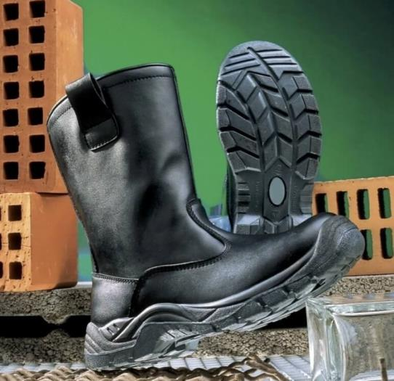

Приложение Г
Типовые нормы бесплатной выдачи специальной одежды, специальной обуви и других СИЗ работникам по профессии (пример заполнения для отчета)

Наименование профессии (должности) | Наименование специальной одежды, специальной обуви и других СИЗ | Норма выдачи на год (штуки, пары, комплекты)
Аккумуляторщик | Костюм для защиты от растворов кислот и щелочей | 1 шт.
Аккумуляторщик | Фартук для защиты от растворов кислот и щелочей | 1 шт.

Отчет о работе
Отчет должен содержать текстовую часть: наименование работы цель и задачи, основные определения, краткое изложение методики работы, краткое описание назначения выбранных средств защиты, выводы, ответы на вопросы и тестовые задания.
Рекомендуемая форма отчета выполнения задания ПЗ №1
Министерство науки и высшего образования Российской Федерации
ФЕДЕРАЛЬНОЕ ГОСУДАРСТВЕННОЕ БЮДЖЕТНОЕ ОБРАЗОВАТЕЛЬНОЕ УЧРЕЖДЕНИЕВЫСШЕГО ОБРАЗОВАНИЯ
«Санкт-Петербургский государственный университет промышленных технологий и дизайна»


Дисциплина: Безопасность жизнедеятельности

Практическое занятие 4
Выбор средств индивидуальной защиты для работающих на
производстве

Выполнили студенты группы

Руководитель В.Д. Маньков

« »________________2026 г.
Санкт-Петербург 2026
Цель работы

Задачи работы

Термины и определения, используемые в работе

Ответы на контрольные вопросы и тестовые задания

Приложение Б.1.
Нормы бесплатной выдачи средств индивидуальной защиты в зависимости
от идентифицированных опасностей (бланк для заполнения) № варианта задания.

Опасности, представляющие угрозу жизни и здоровью работников, а также факторы  окружающей среды или трудового процесса, способные привести к  травме или профессиональному заболеванию | Индекс опасности по  ЕТН | Опасные события, представляющие угрозу жизни и здоровью работников | Тип, группа, подгруппа СИЗ, обязательных к выдаче | Возможная конструкция СИЗ, дополнительные элементы конструкции | Нормы выдачи на год (штуки, пары, комплекты) | СИЗ, выдаваемые дополнительно к обязательным по результатам оценки профессиональных рисков | Нормы выдачи СИЗ, выдаваемых дополнительно, на год (штуки, пары, комплекты)

Приложение Б.2
Нормы бесплатной выдачи средств индивидуальной защиты в зависимости от идентифицированных опасностей (пример заполнения для отчета) № варианта задания______

№ п/п | Опасности, представляющие угрозу жизни и здоровью работников, а также факторы окружающей среды или трудового процесса, способные привести к травме или профессиональному заболеванию | Индекс опасности по ЕТН | Опасные события, представляющие угрозу жизни и здоровью работников | Тип, группа, подгруппа СИЗ, обязательных к выдаче | Возможная конструкция СИЗ, доп. элементы конструкции | Нормы выдачи СИЗ на год (штуки, пары, комплекты, мл) | СИЗ, выдаваемые доп. к обязательным по результатам оценки проф. рисков | Нормы выдачи СИЗ, выдаваемых доп. на год (штуки, пары, комплекты, мл)

Приложение В
Назначение СИЗ, внешний вид (пример заполнения для отчета)
№ варианта задания
Тип, группа, подгруппа СИЗ, обязательных к выдаче | Описание | Внешний вид одного образца
Обувь специальная для защиты от скольжения | Относится к специальной обуви с верхом из кожи, искусственной и синтетической кожи и с комбинированным верхом.  Предназначена для защиты работающих от сколь жжения по зажиренным поверхностям, пониженных температур до минус 20 °С и воды.  ГОСТ 12.4.033 95. Дата введения- 2019-07-01.  Условное обозначение защитных свойств обуви по ГОСТ 12.4.103 СжТн20; Сж. | Полусапоги

Приложение Г
Типовые нормы бесплатной выдачи специальной одежды, специальной обуви и других СИЗ работникам по профессии (пример заполнения для отчета)

Наименование профессии (должности) | Наименование специальной одежды, специальной обуви и других СИЗ | Норма выдачи на год (штуки, пары, комплекты)
Аккумуляторщик | Костюм для защиты от растворов кислот и щелочей | 1 шт.
Аккумуляторщик | Фартук для защиты от растворов кислот и щелочей | 1 шт.

Выводы:

Подписи студентов:

